Аукционная документация открытого аукциона в электронной форме, участниками которого вправе быть исключительно субъекты малого и среднего предпринимательства № 83 /ОАЭ-ПКС/Т на право заключения договора поставки спецодежды, спецобуви и СИЗ

Содержание:

Часть 1: Условия проведения аукциона
Приложение 1.1: Техническое задание
Приложение 1.2: Проект(ы) договора(ов)
Приложение 1.3: Формы документов, предоставляемых в составе заявки участника:
Форма сведений об участнике;
Форма технического предложения участника
Форма сведений о наименовании страны происхождения поставляемого товара

Часть 2: Сроки проведения аукциона, контактные данные

Часть 3: Порядок проведения аукциона
Приложение 3.1: Рекомендуемая форма банковской гарантии, предоставляемой в качестве обеспечения заявки
Приложение 3.2: Рекомендуемая форма банковской гарантии, предоставляемой в качестве обеспечения исполнения договора
Приложение 3.3: Рекомендуемая форма протокола разногласий к проекту договора.

УТВЕРЖДАЮ

Председатель Комиссии по осуществлению

закупок АО «ПКС»

__________________

Часть 1. Условия проведения аукциона

№ п/п | Параметры конкурентной закупки | Условия конкурентной закупки
1.1 | Способ проведения конкурентной закупки | Открытый аукцион среди субъектов малого и среднего предпринимательства в электронной форме, №_83 /ОАЭ-ПКС/Т
1.2 | Предмет конкурентной закупки | Поставка спецодежды, спецобуви и СИЗ  Сведения о наименовании закупаемых товаров, их количестве (объеме), ценах за единицу товара, начальной (максимальной) цене договора, расходах участника, нормативных документах, согласно которым установлены требования, технических и функциональных характеристиках товаров, требования к их безопасности, качеству, к результатам, иные требования, связанные с определением соответствия поставляемого товара потребностям заказчика, место, условия и сроки поставки товара, форма, сроки и порядок оплаты указываются в техническом задании, являющемся приложением № 1.1 к аукционной документации.
1.3 | Антидемпинговые меры | Антидемпинговые меры не предусмотрены.
1.4 | Обеспечение заявок | Обеспечение заявок не предусмотрено.
1.5 | Обеспечение исполнения договора | Обеспечение исполнения договора предусмотрено.  Размер обеспечения исполнения договора составляет 5% от начальной (максимальной) цены без учета НДС – 52 719,98 (пятьдесят две тысячи семьсот девятнадцать) рублей 98 копеек.  Способы обеспечения исполнения договора, требования к порядку предоставления обеспечения указаны в пункте 3.18 аукционной документации.  В случае если участник предоставляет обеспечение исполнения договора в форме банковской гарантии, такая гарантия (проект гарантии) направляется по адресу: MitrofanovaMN@pk-sakhalin.ru на имя ведущего юрисконсульта Митрофановой Марины Николаевны, тел. 8 (4242) 71-45-55, дом. 129.  Банковские реквизиты для внесения денежных средств:  р/с 40702810908020008931  в филиале Банк ВТБ (ПАО) в г. Хабаровске  БИК 040813727  к/с № 30101810400000000727  Наименование получателя денежных средств:  Акционерное общество «Пассажирская компания «Сахалин»  (АО «ПКС»)  ИНН 6501243453  КПП 650101001  Назначение платежа: обеспечение договора для участия в (вид процедуры) №_____/___-_____/__, № лота ___, ОКПО ________. Адрес: индекс ______, г. ________, ул. _____________, д. __, стр. __. НДС не облагается.
1.6 | Приоритет товаров, установленный постановлением Правительства Российской Федерации от 16.09.2016 № 925 | Установлен приоритет товаров российского происхождения по отношению к товарам, происходящим из иностранного государства.  Порядок применения требований о предоставлении приоритета указан в пункте 3.13 аукционной документации.
1.7 | Требования законодательства Российской Федерации к лицам, осуществляющим поставку товаров | Не предусмотрено.
1.8 | Изменение объема товаров, предусмотренных договором, при изменении потребности | Изменение количества предусмотренных договором объема товаров при изменении потребности в товарах, на поставку которых заключен договор, допускается в пределах 30% от начальной (максимальной) цены договора (цены лота) без учета НДС.
1.9 | Выбор победителя | По итогам аукциона определяется один победитель по каждому лоту.
1.10 | Количество договоров и их виды | По итогам аукциона заключается 1 (один) договор поставки.
1.11 | Особые условия заключения и исполнения договора | Не предусмотрено.
1.12 | Приложения | - Техническое задание  - Проект(ы) договора(ов)  - Формы документов, предоставляемых в составе заявки участника:  Форма сведений об участнике;  Форма технического предложения участника;  Форма сведений о наименовании страны происхождения поставляемого товара

Приложение №1.1
к аукционной документации
№ ______ от ___________ 20__г.

Техническое задание (спецификация)

1. Наименование закупаемых товаров, их количество (объем), цены за единицу товара и начальная (максимальная) цена договора
Наименование товара |  |  | Ед.изм. |  | Количество (объем) | Цена за единицу без учета НДС, руб. |  | Всего без учета НДС, руб. | Всего с учетом НДС, руб.
- Костюм женский |  |  | кмп |  | 40 | 1 752,10 |  | 70 084,00 | 84100,8
- Костюм мужской |  |  | кмп |  | 60 | 1 846,79 |  | 110 807,40 | 132968,88
- Халат с коротким рукавом |  |  | шт |  | 30 | 696,19 |  | 20 885,70 | 25062,84
- Халат с длинным рукавом |  |  | шт |  | 10 | 735,85 |  | 7 358,50 | 8830,20
- Футболка |  |  | шт |  | 80 | 381,16 |  | 30 492,80 | 36591,36
- Белье |  |  | кмп |  | 40 | 511,42 |  | 20 456,80 | 24548,16
- Шапка-подшлемник |  |  | шт |  | 10 | 819,22 |  | 8 192,20 | 9830,64
- Шапка |  |  | шт |  | 50 | 214,68 |  | 10 734,00 | 12880,80
- Кепка |  |  | шт |  | 30 | 317,07 |  | 9 512,10 | 11414,52
- Плащ |  |  | шт |  | 40 | 925,00 |  | 37 000,00 | 44400,00
- Куртка женская зимняя |  |  | шт |  | 25 | 2 462,85 |  | 61 571,25 | 73885,50
- Костюм для сварочных работ |  |  | кмп |  | 1 | 4 210,92 |  | 4 210,92 | 5053,10
- Костюм женский зимний |  |  | кмп |  | 20 | 6 719,52 |  | 134 390,40 | 161268,48
- Жилет сигнальный |  |  | шт |  | 150 | 462,37 |  | 69 355,50 | 83226,6
- Полуботинки мужские |  |  | пара |  | 40 | 2 252,62 |  | 90 104,80 | 108125,76
- Полуботинки женские |  |  | пара |  | 30 | 1 797,48 |  | 53 924,40 | 64709,28
- Сапоги мужские |  |  | пара |  | 25 | 3 294,96 |  | 82 374,00 | 98848,80
- Сапоги женские |  |  | пара |  | 25 | 1 851,87 |  | 46 296,75 | 55556,10
- Сапоги |  |  | пара |  | 1 | 2 595,69 |  | 2 595,69 | 3114,83
- Сапоги ПВХ |  |  | пара |  | 15 | 585,00 |  | 8 775,00 | 10530,00
- Сабо с ремешком (женские) |  |  | пара |  | 45 | 631,05 |  | 28 397,25 | 34076,70
- Сабо с ремешком (мужские) |  |  | пара |  | 7 | 638,81 |  | 4 471,67 | 5366,00
- Каскетка защитная |  |  | шт |  | 5 | 955,00 |  | 4 775,00 | 5730,00
- Очки защитные |  |  | шт |  | 40 | 178,00 |  | 7 120,00 | 8544
- Полумаска противоаэрозольная фильтрующая (респиратор) |  |  | шт |  | 1200 | 29,71 |  | 35 652,00 | 42782,4
- Перчатки |  |  | пара |  | 1000 | 63,04 |  | 63 040,00 | 75648
- Перчатки трикотажные, класс вязки 10 |  |  | пара |  | 100 | 13,73 |  | 1 373,00 | 1647,6
- Перчатки |  |  | пара |  | 200 | 57,54 |  | 11 508,00 | 13809,6
- Перчатки акриловые с латексным покрытием |  |  | пара |  | 120 | 84,63 |  | 10 155,60 | 12186,72
- Рукавицы |  |  | пара |  | 60 | 36,00 |  | 2 160,00 | 2592,00
- Перчатки кожаные |  |  | пара |  | 12 | 552,08 |  | 6 624,96 | 7949,95
ИТОГО начальная (максимальная) цена договора (цена лота), руб. |  |  |  |  |  |  |  | 1 054 399,69 | 1 265 279,63
Порядок формирования начальной (максимальной) цены договора (цена лота) |  | Начальная (максимальная) цена договора включает в себя стоимость товара, все предусмотренные законодательством РФ налоги, сборы и обязательные платежи, транспортные расходы, в том числе расходы на упаковку и маркировку товара, на погрузку и разгрузку товара, доставку товара на склад покупателя.
Применяемая при расчете начальной (максимальной) цены ставка НДС |  | 20%
2. Требования к товарам
Поставка спецодежды | Нормативные документы, согласно которым установлены требования |  |  | Технический регламент таможенного союза ТР ТС 019/2011 «О безопасности средств индивидуальной защиты», утвержденный решением Комиссии Таможенного союза от 9 декабря 2011 г. N 878.  Технический регламент Таможенного союза ТР ТС 017/2011 «О безопасности продукции легкой промышленности  ГОСТ Р 12.4.236-2011 ССБТ. Одежда специальная для защиты от пониженных температур. Технические требования.  ГОСТ 12.4.280-2014 «Одежда специальная для защиты от общих производственных загрязнений и механических воздействий. Общие технические требования».
 | Технические и функциональные характеристики товара |  |  | 1.Костюм женский |  |  | ГОСТ 27574-87  Комплектация: куртка, брюки  Ткань: смесовая, полиэфир - 67%, хлопок - 33%, 245 г/м², МВО, К50 Застежка: на кнопках  Воротник: отложной  Регулировки по ширине: кулиска по талии, брюки на поясе с эластичной тесьмой  Карманы: верхние накладные с клапанами с текстильной застежкой, нижние в шве.  Размер: 88/92 — 120/124  Рост: 158/164, 170/176, 182/188  Цвет: темный  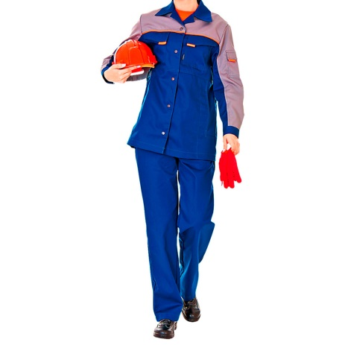  *На фото примерный образец
 |  |  |  | 2.Костюм мужской |  |  | ГОСТ 12.4.280-2014  Ткань: ""Премьер-Standard 250""  Состав: полиэфир - 67%, хлопок - 33%, плотность 245 г/м²  Отделка: МВО, К50  Застежка: на кнопках  Регулировки по ширине: эластичный шнур по талии, манжеты с застежкой на кнопках; на брюках - эластичная тесьма по линии талии.  Вентиляционные отверстия: прорезные обметанные петли под проймами Карманы: верхние накладные с клапанами с текстильной застежкой, карманы в шве.  Размер: 88/92 — 120/124  Рост: 158/164, 170/176,182/188  Цвет: темный  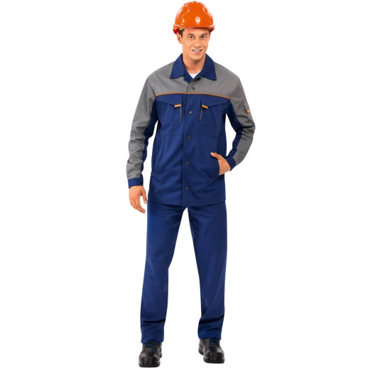  *На фото примерный образец
 |  |  |  | 3.Халат с коротким рукавом |  |  | ГОСТ 12.4.131-83  Ткань: смесовая, полиэфир — 80%, хлопок — 20%, 200 г/м2  Застежка: на пуговицах  Воротник: горловина из отделочной ткани  Регулировки по ширине: хлястики на спине по линии талии  Карманы: накладные  Защита от общих производственных загрязнений.  Размер: 88/92 — 120/124  Рост: 158/164, 170/176, 182/188  Цвет: темный  *На фото примерный образец
 |  |  |  | 4.Халат с длинным рукавом |  |  | ГОСТ 12.4.131-83  Ткань: смесовая, полиэфир — 50%, хлопок — 50%, 215 г/м², ВО  Застежка: на кнопках  Воротник: отложной  Карманы: накладные  Цвет: по согласованию  Защита от механических воздействий; от общих производственных загрязнений; стойкость к воздействию воды и водных загрязнений.  Размер: 88/92 — 120/124  Рост: 158/164, 170/176, 182/188  Цвет: темный  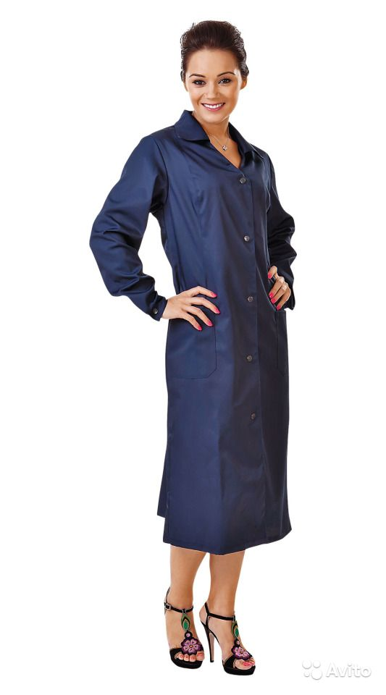  *На фото примерный образец
 |  |  |  | 5.Футболка |  |  | Футболка  Ткань: хлопок - 100%, 160 г/м²  Цвет: по согласованию  Размер: 88/92 — 120/124  Рост: 158/164, 170/176, 182/188  Цвет: темный  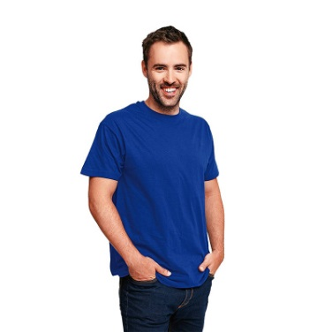  *На фото примерный образец
 |  |  |  | 6.Термобелье |  |  | Комплектация: фуфайка, кальсоны. Ткань: трикотажное полотно, хлопок-100%, 220 г/м²  Размер: 88/92 — 120/124  Рост: 158/164, 170/176, 182/188  Цвет: темный  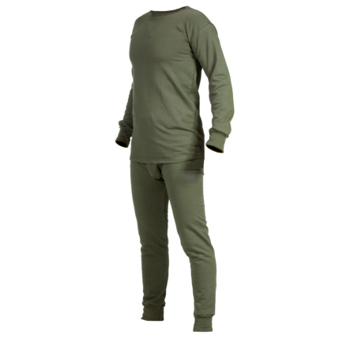  *На фото примерный образец
 |  |  |  | 7.Шапка-подшлемник |  |  | Рекомендуется использовать в качестве утепленного головного убора, дополняющего костюм для защиты от пониженных температур, а также как утепленный подшлемник под каску. IV и Особый климатические пояса  Материал: «Наутика», полиамид - 100%, 147 г/м², ПУ мембрана «дышащая».  Утеплитель: Шелтер®Микро 150 г/м², 1 слой  Подкладка: флис, полиэстер - 100%, 260 г/м², овечий чес, шерсть - 50%, полиэстер - 50%, 665 г/м²  Регулировки: эластичный шнур и фиксатор на затылочной части.  Размер: 56-57, 58-59, 60-61, 62-63  Цвет: темный  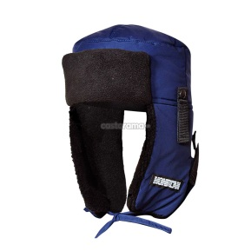  *На фото примерный образец
 |  |  |  | 8.Шапка |  |  | ГОСТ 5274-90  Выполнена из трикотажного полотна с отворотом. Внутренняя часть с утеплителем.  Ткань: трикотажное полотно, акрил - 100%  Утеплитель: Тинсулейт™  Размер: 56-57, 58-59, 60-61, 62-63  Цвет: темный  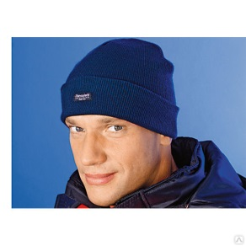  *На фото примерный образец
 |  |  |  | 9.Кепка |  |  | ТУ 17-08-635-93  Ткань: «томбой», полиэфир — 67%, хлопок — 33%, 245 г/м2, МВО, К50  Регулировки по ширине: хлястик с креплением.  Размер: универсальный  Цвет: темный  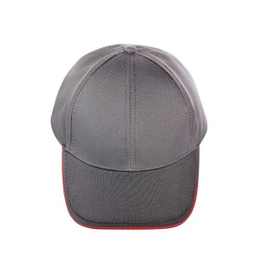  *На фото примерный образец
 |  |  |  | 10.Плащ |  |  | Защита от воды, кратковременного воздействия растворов щелочей концентрацией до 40%, растворов кислот концентрацией до 80%, нефти и нефтепродуктов.  Ткань: 100% полиэфир с ПВХ покрытием, толщина ткани 0,38 мм, плотность 220 г/м2  Водоупорность — не менее 7000 мм водяного столба  Застежка: на кнопках  Капюшон: регулируется по лицевому вырезу  Защитные элементы: герметичные сварные швы, светоотражающие полосы на спинке, полочках и рукавах.  Размер: 88/92 — 120/124  Рост: 158/164, 170/176, 182/188  Цвет: темный  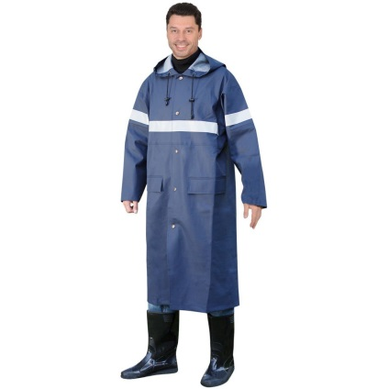  *На фото примерный образец
 |  |  |  | 11.Куртка женская зимняя |  |  | Куртка женская утепленная с защитой от водных и масляных загрязнений; внешняя защита от ветра, дождя, мокрого снега; от низких температур.  Соответствие ТР ТС 019/2011, ГОСТ Р 12.4.236-2011 (III климатический пояс).  Ткань: «Нортси», микрополиэфир — 100%, 155 г/м2, «дышащая» ПУ мембрана, Teflon®.  Утеплитель: Холлофайбер-Профи, 150 г/м2, 2 слоя.  Застежка: на молнии. Капюшон: съемный на молнии, регулируется по лицевому вырезу.  Защитные элементы: ветрозащитная планка. Регулировки по ширине: на спинке по линии талии эластичная тесьма, трикотажные манжеты, шнур с фиксаторами по низу куртки.  Карманы: верхний и нижние в швах с фигурной листочкой и застежкой на молнии. Цвет: темный  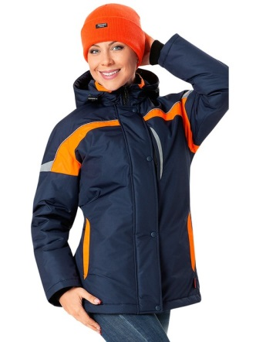  *На фото примерный образец
 |  |  |  | 12.Костюм для сварочных работ |  |  | ГОСТ Р ИСО 11611-2011 (1 класс)  Комплектация: куртка, брюки  Ткань: «3111 Пробан», хлопок — 100%, 330 г/м2, огнестойкая технология «Пробан®»  Застежка: потайная на пуговицах  Регулировки по ширине: низ рукавов с патой на пуговицах  Карманы: в рельефных швах, потайной на правой полочке, накладной на брюках  Вентиляционные отверстия: в области пройм, на спинке в шве притачивания кокетки  Световозвращающие полосы, термостойкая лента 3М Скотчлайт шириной не менее 5 см  Защита от высоких температур и пламени, от рисков при сварочных работах.  Размер: 80/84-144/148  Рост: 158/164, 170/176, 182/188, 194/200  Цвет: темный  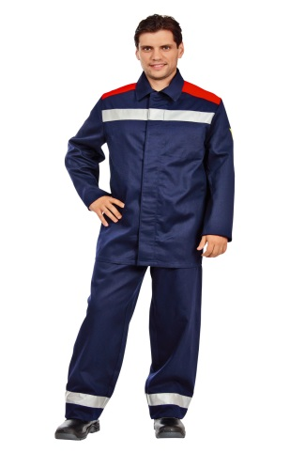  *На фото примерный образец
 |  |  |  | 13.Костюм женский зимний |  |  | Ткань: «Нортси», микрополиэфир – 100%, 155 г/м², ПУ-мембрана паропроницаемая, DWR, МВО, кислотонепроницаемая отделка К20.  Утеплитель: «Холлофайбер-Профи», костюм – 100 г/м², 2 слоя; куртка – 150 г/м², 2 слоя.  Застежка: на молнии, с ветрозащитной планкой с застежкой на кнопках.  Капюшон: съемный на молнии, утепленный, регулируется по лицевому вырезу, по глубине.  Регулировки по ширине: по талии и поясу брюк — эластичная тесьма, хлястики на текстильной застежке; по низу куртки; низ боковых швов брюк с разрезами с застежкой на молнии.  Карманы: прорезные в швах на куртке и брюках с застежкой на молнии, на правом рукаве карман в шве с застежкой на молнии.  Размер: 88/92 — 120/124  Рост: 158/164, 170/176, 182/188  Цвет: серый с красным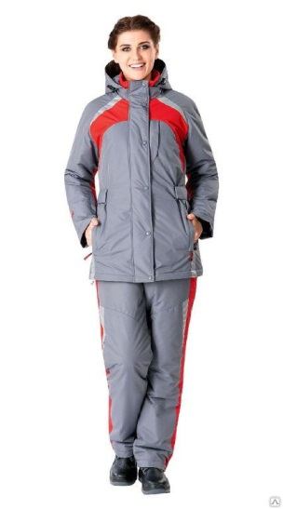  *На фото примерный образец
 |  |  |  | 14.Жилет сигнальный |  |  | Жилет сигнальный повышенной видимости 2 класса защиты.  Соответствие ТР ТС 019/2011; ГОСТ Р 12.4.219-99, ТУ 8577-002-00302907-2005.  Материал: полиэфир — 100%, плотность 160 г/м2.  Характеристика жилета: застежка: на пуговицах.  Наличие карманов: накладные, карман для пропуска, карман для свистка.  Световозвращающие полосы, лента шириной не менее 5 см  Цвет: флуоресцентный оранжевый с нанесенным на спине по центру верхней полочки светоотражающим логотипом компании АО «ПКС» размером 27х6,5 см.
 |  |  |  | 15.Полуботинки (сандалии) мужские летние |  |  | ГОСТ 12.4.137-84  ГОСТ 28507-90  Верх из натуральной кожи. Самоочищающийся протектор. Подошва устойчива к нефтепродктам, кислотам, обладает антистатическими свойствами.  Верх обуви: натуральная кожа  Подкладка: текстильный «дышащий» материал  Подносок: сталь (200 Дж)  Тип подошвы: двухслойная  Подошва: полиуретан/полиуретан  Метод крепления: литьевой  Полуботинки имеют черезподъемные ремни из натуральной кожи с креплением на контактную ленту.  Размер: 36-47  Цвет: черный  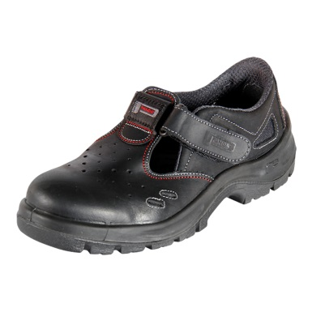  *На фото примерный образец
 |  |  |  | 16.Полуботинки женские |  |  | Верх обуви: натуральная кожа  СТО 86546719-203-2017  Подкладка: текстильный материал, спилок подкладочный  Подносок: композит (200 Дж)  Тип подошвы: двухслойная  Подошва: полиуретан/термополиуретан (от -35 °C до +120 °C)  Метод крепления: литьевой.  Полуботинки имеют черезподъемные ремни из натуральной кожи с креплением на контактную ленту.  Размер: 35-47  Цвет: черный  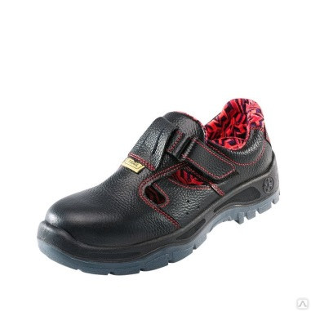  *На фото примерный образец
 |  |  |  | 17.Сапоги мужские зимние |  |  | Верх обуви: натуральная кожа, тектильный материал  СТО 86546719-201-2017  Подкладка под голенище: многослойный утеплитель, металлизированная пленка, шерстяной мех . Под союзку: шерстяной войлок , металлизированная пленка, шерстяной мех .  проколозащитная стелька: Кевлар (1200 Н)  Подносок: композитный 200 Дж  Тип подошвы: двухслойная  Подошва: ПУ/нитрил  Метод крепления: литье  Размер: 35-47  Цвет: темный  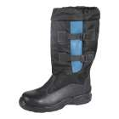  *На фото примерный образец
 |  |  |  | 18.Сапоги женские зимние |  |  | СТО 86546719-203-2017  Верх обуви: натуральная кожа  Утеплитель: искусственный мех  Подносок: композит (200 Дж)  Тип подошвы: двухслойная  Подошва: полиуретан/ термополиуретан (от -35 °C до +120 °C)  Метод крепления: литьевой  Модель выполнена из натуральной кожи толщиной не менее 1,8 мм Специальная накладка Support System обеспечивает дополнительную защиту от удара сбоку и сзади.  Гибкая, износостойкая подошва из полиуретана двойной плотности Самоочищающийся протектор.  Защита от механических воздействий; от общих производственных загрязнений; от низких температур; от химических веществ; от нефти, нефтепродуктов, масел и жиров.  Размер: 35-43  Цвет: черный  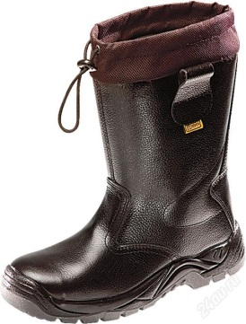  *На фото примерный образец
 |  |  |  | 19.Сапоги |  |  | Сапоги на нитрильной подошве с регулируемым голенищем.  Верх обуви: термоустойчивая натуральная кожа. Подкладка: текстиль, спилок подкладочный. Подносок: композитный (200 Дж) Подошва: однослойная, нитрильная резина (до +300 °C), МБС, КЩС Метод крепления: горячая вулканизация.  Размер: 36-48  Цвет: черный  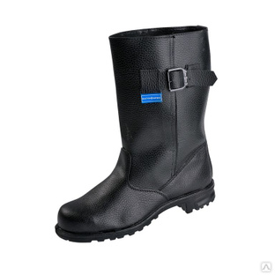  *На фото примерный образец
 |  |  |  | 20.Сапоги ПВХ |  |  | ТУ 2595-001-5020598-02.  Сапоги из ПВХ с защитой от механических воздействий; от общепроизводственных загрязнений; от атмосферных осадков; от химических веществ; от нефти, нефтепродуктов, масел, жиров.  Верх обуви: ПВХ. Подкладка: трикотаж.  Подносок: сталь (200 Дж).  Подошва: плотный ПВХ (от -10 °C до +30 °C)  Метод крепления: литьевой.  Высота: не менее 35 см  Размер: 35-47  Цвет: темный  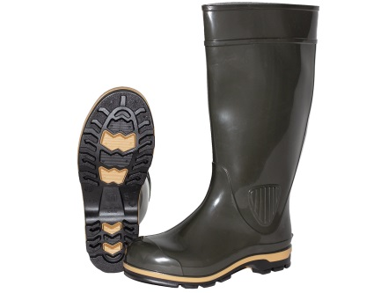  *На фото примерный образец
 |  |  |  | 21.Сабо с ремешком  (женские) |  |  | ГОСТ 26167-2005  Сабо снабжены вентиляционными отверстиями. Подошва изготовлена из поливинилхлорида. Сабо выполнены с перекидным ремешком с пряжкой, для регулирования размера. Стелька из натуральной кожи  Верх обуви: натуральная кожа с ПУ-покрытием.  Подошва: однослойная, ПВХ.  Метод крепления: литьевой.  Размер: 36-41  Цвет: черный  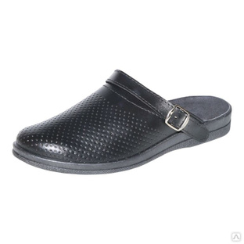  *На фото примерный образец
 |  |  |  | 22.Сабо с ремешком  (мужские) |  |  | ГОСТ 26167-2005  Сабо снабжены вентиляционными отверстиями. Подошва изготовлена из поливинилхлорида. Сабо выполнены с перекидным ремешком с пряжкой, для регулирования размера. Стелька из натуральной кожи.  Верх обуви: натуральная кожа с ПУ-покрытием.  Подошва: однослойная, ПВХ.  Метод крепления: литьевой.  Размер: 40-47  Цвет: черный  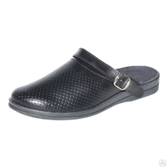  *На фото примерный образец
 |  |  |  | 23.Каскетка защитная |  |  | Каскетка с удлиненным козырьком (70 мм) обеспечивает увеличенную защиту глаз от яркого света, капель, жидкостей. Плавная регулировка по размеру головы с помощью застежек-липучек. Поставляется с эластичным подборочным ремнем. Материал кепки: хлопок Материал корпуса: АВS-пластик, амортизатор на внутренней стороне из всепенного изолона. Вентиляция: боковые сетчатые вставки и "дышащая" ткань.  Размер: универсальный  Цвет: темный  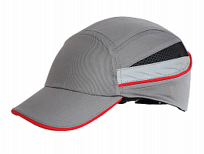  *На фото примерный образец
 |  |  |  | 24.Очки защитные |  |  | ГОСТ 12.4.230.1-2007, EN 166, EN 170, EN 172  Оптический класс: № 1 (не дает искажений, не имеет ограничений по длительности ношения)  Материал линзы: поликарбонат  Материал оправы: поликарбонат  Защита: от механических воздействий, УФ излучения  Покрытие: против царапин  Регулировка дужек: нет.  Размер: универсальный  Цвет линзы: прозрачный  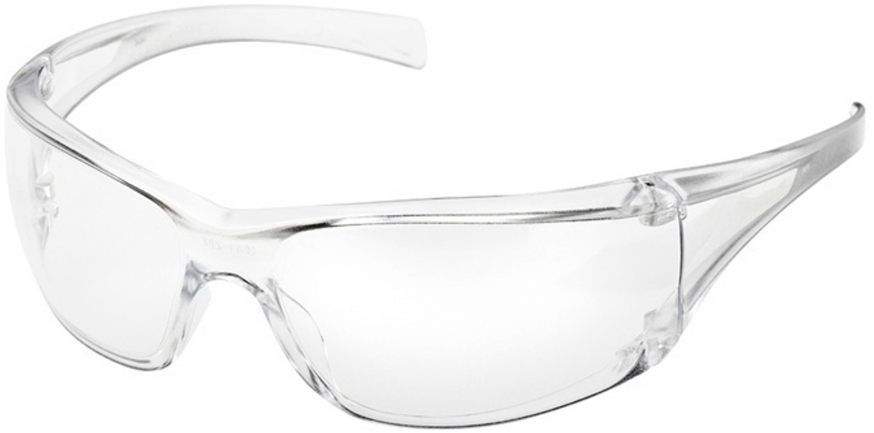  *На фото примерный образец
 |  |  |  | 25.Полумаска противоаэрозольная фильтрующая (респиратор) |  |  | ГОСТ Р 12.4.191-2011  Полумаска с высокоэффективным фильтром электростатического действия. Плотное прилегание, носовой зажим с подушечкой из фильтрующего материала. Складной горизонтальный дизайн. Легкость дыхания обеспечивается за счет большой поверхности фильтра. Насечка на фронтальной поверхности поддерживает сохранение формы респиратора. Степень защиты: FFP2 (до 12 ПДК)  Внутренний слой: мягкий гипоаллергенный нетканый материал  Фильтр: электростатического действия  Клапан выдоха: нет  Размер: универсальный  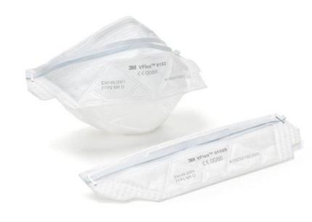  *На фото примерный образец
 |  |  |  | 26.Перчатки |  |  | Легкие трикотажные полиэстровые перчатки с нитриловым покрытием.  ГОСТ 12.4.252-2013  Основа: полиэстр  Материал покрытия: нитрил  Маканое покрытие: ладонь  Стойкость к истиранию: 4 (8000 циклов)  Стойкость к порезам: 1 (1,2 показатель)  Сопротивление раздиру: 2 (25 Ньютонов)  Сопротивление проколу: 1 (20 Ньютонов)  Дизайн манжеты: трикотажная облегающая  Размер: 6, 7, 8, 9, 10, 11  Цвет: черный  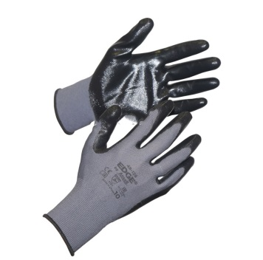  *На фото примерный образец
 |  |  |  | 27.Перчатки трикотажные, класс вязки 10 |  |  | ГОСТ Р 12.4.252-2013  перчатки трикотажные класс вязки 10  Трикотажные перчатки – практичная защита рук от истирания.  Свойства: с эластичной манжетой  Материал основы: хлопок – 60%, полиэфир – 40%  Цвет: белый  Класс вязки: 10  Рекомендовано для общих производственных работ  Размер:7, 8, 9, 10  Цвет: белый  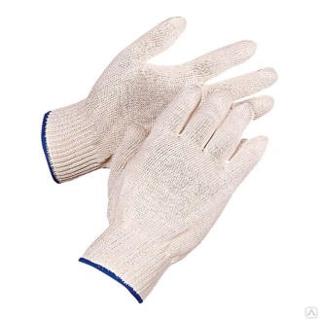  *На фото примерный образец
 |  |  |  | 28.Перчатки резиновые |  |  | ГОСТ 12.4.252-2013  EN 388 x121  Свойства: МБС, КЩС (80%); износостойкость, хороший влажный и сухой захват  Материал основы: Хлопковое напыление  Материал покрытия: Натуральный каучук  Тип/стиль покрытия: Ромбовидный  Стиль манжеты: Прямая  Длина, мм: не менее 320  ТОЛЩИНА, мм: не менее 0.75  Стойкость к истиранию - x: 0 циклов  Стойкость к порезам - 1: 1,2 (показатель)  Сопротивление раздиру - 2: 25 Ньютонов  Сопротивление проколу - 1: 20 Ньютонов  EN 374 AKL  Размер:7, 8, 9, 10, 11  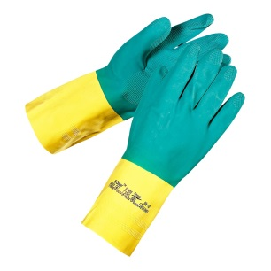  *На фото примерный образец
 |  |  |  | 29.Перчатки утепленные акриловые с латексным покрытием |  |  | Перчатки стойкие к истиранию и воздействию низких температур: Ворсовая внутренняя поверхность, защитное рельефное покрытие из натурального латекса на ладонной части.  Материал основы: ПАН-100%  Материал покрытия: натуральный латекс.  Размер: 8, 9, 10, 11  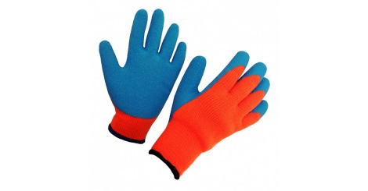  *На фото примерный образец
 |  |  |  | 30.Рукавицы |  |  | Рукавицы для защиты рук от механических воздействий при грубых работах.  Материал основы: двунитка суровая, хлопок – 100%  Плотность: 240 г/м2  Материал покрытия: брезент  Тип покрытия: частичное  Размер: 7, 8, 9, 10, 11  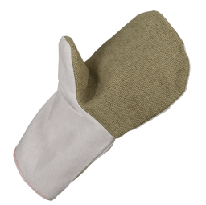  *На фото примерный образец
 |  |  |  | 31.Перчатки кожаные |  |  | Универсальные перчатки широкого спектра применения. Обеспечивают хороший захват и высокую чувствительность пальцев. Благодаря особому крою повторяют анатомическую форму руки, что создает дополнительный комфорт в работе.  Материал: лицевая коровья кожа (толщина 0,8–1,0 мм) без подкладки.  Назначение: для защиты рук от механических воздействий.  ТР ТС 019/2011  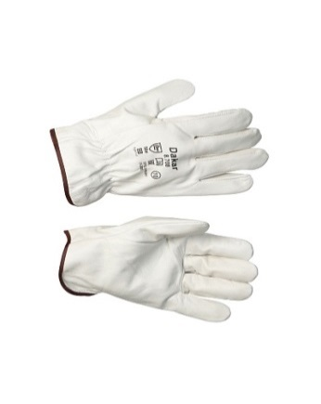  *На фото примерный образец
 | Требования к качеству товара |  |  | Товар должен быть новым, не находившимся ранее в эксплуатации.  Товар должен быть со сроком гарантии нормального функционирования товара в течение срока носки, установленного Типовыми нормами бесплатной выдачи сертифицированных специальной одежды, специальной обуви и других средств индивидуальной защиты работникам железнодорожного транспорта Российской Федерации, занятым на работах с вредными и (или) опасными условиями труда, а также на работах, выполняемых в особых температурных условиях или связанных с загрязнением, утвержденными Приказом Минздравсоцразвития России от 22.10.2008 №582н, с даты приемки товара на складе покупателя при соблюдении покупателем условий хранения и эксплуатации товара.
 | Требования к упаковке, отгрузке, маркировке и хранению товара |  |  | Поставщик обязан поставить товар в упаковке, позволяющей обеспечить сохранность товара от повреждений при его отгрузке, перевозке и хранении.  Покупатель вправе отказаться от приёмки товара, поступившего без упаковки либо в ненадлежащей или повреждённой таре.
3. Требования к результатам
Товар должен быть поставлен в полном объеме, в установленный срок и соответствовать предъявляемым в соответствии с документацией и договором требованиям.
4. Место, условия и порядок поставки товаров
Место поставки товаров | г. Южно-Сахалинск, ул. Вокзальная, д.54-а, склад, АО «Пассажирская компания «Сахалин»
Условия поставки товаров | Поставка товара осуществляется силами и за счет поставщика в порядке, предусмотренном условиями договора.  Поставка осуществляется поставщиком партиями в течение 30 (тридцати) календарных дней с даты получения заявки покупателя.
Сроки поставки товаров | Поставка товара осуществляется с момента заключения договора по 30 декабря 2022 года.
5. Форма, сроки и порядок оплаты
Форма оплаты | Оплата осуществляется в безналичной форме путем перечисления денежных средств на счет контрагента.
Авансирование | Авансирование не предусмотрено.
Срок и порядок оплаты | Оплата за поставленный товар осуществляется в течение 15 (пятнадцати) рабочих дней после получения покупателем полного комплекта документов (счета, счета-фактуры, товарной накладной и других документов, предусмотренных договором) путем перечисления покупателем денежных средств на расчетный счет поставщика.  В случае если победителем аукциона признан участник закупки, на стороне которого выступает несколько физических или юридических лиц, указанный срок оплаты применяется при условии, что все лица, выступающие на стороне победителя являются субъектами малого и среднего предпринимательства в соответствии с постановлением Правительства Российской Федерации от 11 декабря 2014 г. № 1352.
6. Иные требования
Не предусмотрены.
7. Расчет стоимости товаров, работ, услуг за единицу
Цена за единицу каждого наименования товаров без учета НДС подлежит снижению от начальной пропорционально снижению начальной (максимальной) цены договора (цены лота) без учета НДС, полученному по итогам проведения аукциона.

Приложение № 1.2
к аукционной документации

ПРОЕКТ
Проект договора ____________

г. Южно-Сахалинск «___»________20__ г.

Акционерное общество «Пассажирская компания «Сахалин», именуемое в дальнейшем «Покупатель», в лице генерального директора Костыренко Дмитрия Алексеевича, действующего на основании Устава, с одной стороны и _____________________________, именуемое в дальнейшем «Поставщик», в лице ___________________, действующего на основании ____________, с другой стороны, далее именуемые «Стороны», заключили настоящий Договор о нижеследующем:

- Предмет Договора

1.1. Настоящий Договор заключен по результатам проведения аукционных процедур среди субъектов малого и среднего предпринимательства №__________ (протокол от «___» _______ 20__ г. № _____).
1.2. В соответствии с настоящим Договором Поставщик обязуется поставить, а Покупатель принять и оплатить спецодежду, спецобувь и СИЗ (именуемую в дальнейшем – Товар). Товар поставляется по заявке Покупателя в сроки, указанные Договором.
1.3. Количество, и стоимость за единицу Товара определяется в Техническом задании (Спецификации) (Приложение № 1), являющейся неотъемлемой частью настоящего Договора.
1.4. Срок поставки – в течение 30 (тридцать) календарных дней с момента получения заявки Поставщиком (Приложение № 2).

2. Цена Договора и порядок оплаты

2.1. Поставщик производит поставку Товара на общую сумму_________(_______________) рублей, в том числе НДС _________.
Цена поставляемого Товара не подлежит изменению в одностороннем порядке.
2.2. Цена Товара включает все возможные расходы Поставщика, связанные с доставкой и транспортировкой товара в адрес Покупателя, в том числе транспортные расходы, стоимость тары, погрузки/разгрузки, сборы и другие обязательные платежи.
2.3. Оплата за поставленный товар осуществляется после получения товара и подписания товарной накладной в течение 15 (пятнадцати) рабочих дней после получения Покупателем полного комплекта документов (счета, счета-фактуры и других документов, предусмотренных договором) путем перечисления Покупателем денежных средств на расчетный счет Поставщика.
Оплата формируется из расчета фактического поставленного и полученного Покупателем объема Товара.
2.4. В случае нарушения Поставщиком, являющимся субъектом малого и среднего предпринимательства, сроков представления комплекта первичных документов, указанных в п. 3.1.2 настоящего Договора, Поставщик уплачивает Покупателю штраф в размере 2,3% от стоимости поставленного товара, в течение 10 (десяти) календарных дней с даты предъявления Покупателем письменного требования.
2.5. Поставщик предоставляет Покупателю счета-фактуры, оформленные в сроки и в соответствии с требованиями Налогового кодекса Российской Федерации и постановления Правительства РФ от 26.12.2011 №1137 «О формах и правилах заполнения (ведения) документов, применяемых при расчетах по налогу на добавленную стоимость». Кроме того, Поставщик предоставляет Покупателю надлежащим образом заверенные копии документов, подтверждающих право уполномоченных лиц Поставщика на подписание счетов-фактур. (в случае если Товар не облагаются НДС, данный пункт не включается в настоящий договор).
2.6. Покупатель не несет ответственность за нарушение сроков оплаты в случае не предоставления либо предоставления не надлежащим образом оформленных документов на оплату и (или) предоставления не полного пакета документов на оплату Поставщиком.
2.7. Обязанность Покупателя по оплате поставленный товар считается исполненной в момент списания денежных средств со счета Покупателя.

3. Обязанности Сторон
3.1. Поставщик обязан:
3.1.1.Поставить Покупателю Товар в порядке, количестве и сроки, предусмотренные условиями настоящего Договора.
3.1.2. Одновременно с поставкой Товара предоставить товарную накладную по форме ТОРГ-12, счет-фактуру (либо УПД), техническую документацию (при наличии), паспорт с инструкцией по эксплуатации (при наличии), заверенную Поставщиком копию сертификата качества (сертификата соответствия), в случае если Товар подлежит обязательной сертификации.
В случае отсутствия требуемых документов на поставленный Товар, Покупатель производит возврат данного товара Поставщику. Оплата за данный Товар Покупателем не производится.
3.1.3. Предоставить по запросу Покупателю документы, подтверждающие права Поставщика на поставляемый Товар.
3.2. Покупатель обязан:
3.2.1. Направить заявку Поставщику
3.2.1. Оплатить Товар в порядке, размере и сроки, установленные настоящим Договором.
3.2.2. Произвести приемку Товара по количеству и качеству поступившего в его адрес от Поставщика.

4. Условия поставки

4.1. Товар подлежит поставке в сроки, указанные в п.1.4 настоящего Договора, по адресу: г. Южно-Сахалинск, ул. Вокзальная, 54-а. Досрочная поставка Товара допускается только с согласия Покупателя.
4.2. Выгрузка товара с транспорта Поставщика осуществляется силами и за счет Поставщика.
4.3. Поставщик обязан в течение одного рабочего дня с даты сдачи Товара перевозчику предоставить Покупателю информацию об отгрузке Товара по факсу 8 (4242) 71-30-89. Одновременно с этим Поставщик направляет Покупателю копии товаросопроводительных документов на отправленный Товар, заверенные печатью и подписью уполномоченного представителя Поставщика с расшифровкой фамилии, имени, отчества, должности и содержащих ссылку на дату и номер настоящего Договора.
4.4. Покупатель вправе, уведомив Поставщика, отказаться от принятия Товаров, поставка которых просрочена.

5. Комплектность, качество и гарантии

5.1. Товар, подлежащий обязательной сертификации, поставляется с соответствующими сертификатами, прилагаемыми к каждой партии Товара. Качество поставляемого Товара должно удостоверяться сертификатом (паспортом, актом) качества (сертификатом соответствия).
5.2. Поставщик гарантирует, что поставляемый Товар соответствует условиям настоящего Договора и Технического задания (Спецификации).
5.3. Поставщик гарантирует, что поставляемый Товар находится у него во владении на законном основании, свободен от прав третьих лиц, не заложен, не находится под арестом, не обременен другими обязательствами, а также ввезен на таможенную территорию Российской Федерации с соблюдением требований законодательства Российской Федерации.

6. Переход права собственности и рисков
6.1. Право собственности на Товар, а также риск случайной гибели или повреждения товара переходят от Поставщика к покупателю с даты поступления Товара на склад Покупателя. Датой поступления Товара на склад Покупателя считается дата, проставленная Покупателем на товарной накладной унифицированной формы.

7. Приемка товара
7.1. Приемка Товара по ассортименту, количеству, качеству и комплектности производится Покупателем по транспортным и сопроводительным документам (спецификации, упаковочному листу, сертификату (паспорту) качества (соответствия), техническому паспорту и пр.).
В случае обнаружения несоответствия товара указанным документам Покупатель составляет акт, являющийся основанием для предъявления претензии Поставщику. Под ненадлежащим качеством Товара подразумевается также поставка Товара, не соответствующего предоставленным сертификатам качества (соответствия).
7.2. При получении товара без сопроводительных документов Покупатель производит его приемку по фактическому наличию, о чем составляет акт. Указанный акт является достаточным основанием для предъявления претензии Поставщику.
7.3. На основании акта Покупатель направляет в адрес Поставщика претензию (уведомление) с требованием о замене или возврате Товара ненадлежащего качества (несоответствующего требованиям настоящего договора), соразмерным уменьшением покупной цены Товара, или допоставки требуемого количества Товара. Срок составления и направления претензии – 5 (пять) рабочих дней.
Поставщик производит замену (отгрузку) данного Товара в течение 20 дней с момента получения претензии Покупателя, либо направляет в адрес Покупателя письменные возражения с обоснованием.
7.4. Все транспортные расходы, связанные с возвратом (заменой) Товара ненадлежащего качества (не соответствующего условиям настоящего Договора), несет в полном объеме Поставщик.

8. Ответственность Сторон
8.1. В случае недопоставки и /или просрочки Товара Поставщик уплачивает Покупателю неустойку в размере 0,1% от стоимости несвоевременно поставленного/недопоставленного Товара за каждый день просрочки/недопоставки.
8.2. За нарушение установленных сроков оплаты поставленного и принятого Покупателем Товара Поставщик вправе потребовать от Покупателя уплаты неустойки в размере 0,1% от стоимости несвоевременно оплаченного Товара за каждый день просрочки.
8.3. В случае нарушения срока замены Товара, предусмотренного пунктом 7.3 настоящего Договора Покупатель вправе потребовать от Поставщика уплаты штрафной неустойки в размере 10% от стоимости Товара, подлежащего замене.
8.4. При обнаружении недостачи, ненадлежащего качества, брака Товара, Покупатель вправе отказаться от оплаты Товара на сумму недостачи, ненадлежащего качества, брака. В этом случае Покупатель обязан направить Поставщику уведомление, содержащее информацию о причинах неполной оплаты очередного счета. По требованию Поставщика Покупатель предоставит ему копии документов, обосновывающих неполную оплату очередного счета.
8.5. При поставке Товара ненадлежащего качества (не соответствующего условиям настоящего Договора) Покупатель вправе потребовать от Поставщика уплаты штрафной неустойки в размере 10 % от стоимости бракованного Товара и замены его в порядке, определенном настоящим Договором.
8.6. В случае выявления несоответствия (некачественного) Товара Покупатель оставляет за собой право удерживать оплату Товара на сумму выявленного некачественного (несоответствующего качеству) Товара до момента его замены Поставщиком.

9. Антикоррупционная оговорка
9.1. При исполнении своих обязательств по настоящему Договору Стороны, их аффилированные лица, работники или посредники не выплачивают, не предлагают выплатить и не разрешают выплату каких-либо денежных средств или ценностей, прямо или косвенно, любым лицам для оказания влияния на действия или решения этих лиц с целью получить какие- либо неправомерные преимущества или для достижения иных неправомерных целей.
При исполнении своих обязательств по настоящему Договору Стороны, их аффилированные лица, работники или посредники не осуществляют действия, квалифицируемые применимым для целей настоящего Договора законодательством как дача/получение взятки, коммерческий подкуп, а также иные действия, нарушающие требования применимого законодательства и международных актов о противодействии коррупции.
9.2. В случае возникновения у Стороны подозрений, что произошло или может произойти нарушение каких-либо положений пункта 9.1 настоящего раздела, соответствующая Сторона обязуется уведомить об этом другую Сторону в письменной форме. В письменном уведомлении Сторона обязана сослаться на факты или предоставить материалы, достоверно подтверждающие или дающие основание предполагать, что произошло или может произойти нарушение каких-либо положений пункта 9.1 настоящего раздела другой Стороной, ее аффилированными лицами, работниками или посредниками.
Каналы уведомления АО «ПКС» о нарушениях каких-либо положений пункта 9.1 настоящего раздела: 8 800 250 24 27, электронной почте antikorr@pk-sakhalin.ru.
Каналы уведомления Исполнителя о нарушениях каких-либо положений пункта 9.1 настоящего раздела.________________________
Сторона, получившая уведомление о нарушении каких-либо положений пункта 9.1 настоящего раздела, обязана рассмотреть уведомление и сообщить другой Стороне об итогах его рассмотрения в течение пяти рабочих дней с даты получения письменного уведомления.
9.3.Стороны гарантируют осуществление надлежащего разбирательства по фактам нарушения положений пункта 9.1 настоящего раздела с соблюдением принципов конфиденциальности и применение эффективных мер по предотвращению возможных конфликтных ситуаций. Стороны гарантируют отсутствие негативных последствий как для уведомившей Стороны в целом, так и для конкретных работников уведомившей Стороны, сообщивших о факте нарушений.
9.4. В случае подтверждения факта нарушения одной Стороной положений пункта 9.1 настоящего раздела и/или неполучения другой Стороной информации об итогах рассмотрения уведомления о нарушении в соответствии с пунктом 2 настоящего раздела, другая Сторона имеет право расторгнуть настоящий Договор в одностороннем внесудебном порядке путем направления письменного уведомления не позднее, чем за 30 - (тридцать) календарных дней до даты прекращения действия настоящего Договора.

10. Налоговая оговорка
10.1. Поставщик гарантирует, что:
зарегистрирован в ЕГРЮЛ надлежащим образом;
его Исполнительный орган находится и осуществляет функции управления по месту регистрации юридического лица, и в нем нет дисквалифицированных лиц;
располагает персоналом, имуществом и материальными ресурсами, необходимыми для выполнения своих обязательств по договору, а в случае привлечения подрядных организаций (соисполнителей) принимает все меры должной осмотрительности, чтобы подрядные организации (соисполнители) соответствовали данному требованию;
располагает лицензиями, необходимыми для осуществления деятельности и исполнения обязательств по договору, если осуществляемая по договору деятельность является лицензируемой;
является членом саморегулируемой организации, если осуществляемая по договору деятельность требует членства в саморегулируемой организации;
ведет бухгалтерский учет и составляет бухгалтерскую отчетность в соответствии с законодательством Российской Федерации и нормативными правовыми актами по бухгалтерскому учету, представляет годовую бухгалтерскую отчетность в налоговый орган;
ведет налоговый учет и составляет налоговую отчетность в соответствии с законодательством Российской Федерации, субъектов Российской Федерации и нормативными правовыми актами органов местного самоуправления, своевременно и в полном объеме представляет налоговую отчетность в налоговые органы;
не допускает искажения сведений о фактах хозяйственной жизни (совокупности таких фактов) и объектах налогообложения в первичных документах, бухгалтерском и налоговом учете, в бухгалтерской и налоговой отчетности, а также не отражает в бухгалтерском и налоговом учете, в бухгалтерской и налоговой отчетности факты хозяйственной жизни выборочно, игнорируя те из них, которые непосредственно не связаны с получением налоговой выгоды;
своевременно и в полном объеме уплачивает налоги, сборы и страховые взносы;
отражает в налоговой отчетности по НДС все суммы НДС, предъявленные Покупателю;
лица, подписывающие от его имени первичные документы и счета-фактуры, имеют на это все необходимые полномочия и доверенности.
10.2. Если Поставщик нарушит гарантии (любую одну, несколько или все вместе), указанные в пункте 10.1 настоящего раздела, и это повлечет:
предъявление налоговыми органами требований к Покупателю об уплате налогов, сборов, страховых взносов, штрафов, пеней, отказ в возможности признать расходы для целей налогообложения прибыли или включить НДС в состав налоговых вычетов и(или)
предъявление третьими лицами, купившими у Покупателя товары (работы, услуги), имущественные права, являющиеся предметом настоящего договора, требований к Покупателю о возмещении убытков в виде начисленных по решению налогового органа налогов, сборов, страховых взносов, пеней, штрафов, а также возникших из-за отказа в возможности признать расходы для целей налогообложения прибыли или включить НДС в состав налоговых вычетов,
то Поставщик обязуется возместить Покупателю убытки, который последний понес вследствие таких нарушений.
10.3. Поставщик в соответствии со ст. 406.1. Гражданского кодекса Российской Федерации, возмещает Покупателю все убытки последнего, возникшие в случаях, указанных в пункте 10. 2 настоящего раздела. При этом факт оспаривания или не оспаривания налоговых доначислений в налоговом органе, в том числе вышестоящем, или в суде, а также факт оспаривания или не оспаривания в суде претензий третьих лиц не влияет на обязанность Поставщика возместить имущественные потери.

11. Обстоятельства непреодолимой силы
11.1. Ни одна из Сторон не несет ответственности перед другой Стороной за неисполнение или ненадлежащее исполнение обязательств по настоящему Договору, обусловленное действием обстоятельств непреодолимой силы, то есть чрезвычайных и непредотвратимых при данных условиях обстоятельств, в том числе объявленной или фактической войны, гражданскими волнениями, эпидемиями, блокадами, эмбарго, пожарами, землетрясениями, наводнениями и другими природными стихийными бедствиями, а также изданием запретительных актов государственных органов.

12. Разрешение споров
12.1. Все споры, возникающие при исполнении настоящего Договора, разрешаются Сторонами путем переговоров.
12.2. Если Стороны не придут к соглашению путем переговоров, все споры рассматриваются в претензионном порядке.
12.3. До предъявления иска, вытекающего из Договора, сторона, считающая, что ее права нарушены (далее заинтересованная сторона), обязана направить другой стороне письменную претензию.
12.4 Претензия должна содержать требования заинтересованной стороны и их обоснование с указанием нарушенных другой стороной норм законодательства РФ и (или) условий договора. К претензии должны быть приложены копии документов, подтверждающие изложенные в ней обстоятельства.
12.5 Сторона которая получила претензию обязана ее рассмотреть и направить другой стороне мотивированный письменный ответ в течение 14 (четырнадцати) дней с момента получения претензии.
12.6. В случае если споры не урегулированы Сторонами с помощью переговоров и в претензионном порядке, то они передаются заинтересованной Стороной в Арбитражный суд по месту нахождения истца.

13. Порядок внесения изменений, дополнений в Договор и его расторжения
13.1. Любые изменения и дополнения в настоящий Договор должны быть согласованы с Покупателем в письменной форме и оформляются дополнительными соглашениями к настоящему Договору.
13.2. Настоящий Договор может быть досрочно расторгнут по основаниям, предусмотренным законодательством Российской Федерации и настоящим Договором.
13.3. Покупатель оставляет за собой право отказаться от исполнения настоящего Договора в одностороннем порядке в следующих случаях, признаваемых Сторонами существенными нарушениями настоящего Договора:
- однократная просрочка поставки Товара в течение одного месяца с момента, когда Товар должен был быть поставлен
- поставка в первой партии Товара ненадлежащего качества, несоответствующего требованиям настоящего Договора;
- непредставление Поставщиком запрашиваемых Покупателем документов, подтверждающих права Поставщика на поставляемый Товар.
13.4. Покупатель, решивший расторгнуть настоящий Договор, должен направить Поставщику письменное уведомление о расторжении договора. Настоящий Договор считается расторгнутым с даты получения Поставщиком уведомления об его расторжении.
13.5. В случае, когда направленное Поставщику уведомление о расторжении настоящего Договора вернется к Покупателю с пометкой почты об отсутствии адресата по адресу, указанному в разделе 16 настоящего Договора, датой расторжения настоящего Договора будет считаться дата направления Покупателем Поставщику уведомления о расторжении Договора.

14. Действие Договора
14.1. Настоящий Договор вступает в силу с момента его подписания и действует до 30 декабря 2022 года, а в части взаиморасчетов – до полного выполнения обязательств Сторон.

15. Прочие условия
15.1. При изменении адресов, банковских реквизитов Стороны обязаны информировать об этом друг друга в письменной форме в пятидневный срок со дня таких изменений.
15.2. Вся переписка, касающихся исполнения условий настоящего Договора осуществляется Сторонами по адресам, телефонам, факсам, адресам электронной почты, указанным в разделе 16 настоящего договора. Все уведомления и сообщения, отправленные Сторонами друг другу по адресам электронной почты и/или по телефонным номерам, признаются Сторонами официальной перепиской в рамках настоящего Договора.
15.3. Датой передачи соответствующего сообщения считается день отправления факсимильного сообщения или сообщения электронной почты.
15.4. Ответственность за получение сообщений и уведомлений вышеуказанным способом лежит на получающей Стороне. Сторона, направившая сообщение, не несет ответственности за задержку доставки сообщения, если такая задержка явилась результатом неисправности систем связи, действия/бездействия провайдеров или иных форс-мажорных обстоятельств.
Ответственность за предоставление недостоверных реквизитов и, возникшие в связи с этим у Сторон последствия в части невозможности исполнения обязательств по настоящему Договору и убытки, принимает на себя Сторона, предоставившая недостоверные сведения.
15.5. Стороны осуществляют электронный документооборот по телекоммуникационным каналам связи с применением усиленной квалифицированной электронной подписи в соответствии с порядком, определенным в приложении № 4 к настоящему Договору.
15.6. Настоящий Договор заключен в двух экземплярах, имеющих одинаковую силу, по одному для каждой из Сторон. Все приложения к настоящему Договору, дополнительные соглашения, и изменения составляют его неотъемлемую часть.
15.7. Во всем остальном, что не предусмотрено настоящим Договором, Стороны будут руководствоваться законодательством Российской Федерации.
К настоящему Договору прилагаются:
- Техническое задание (спецификация) (приложение № 1);
- Заявка на поставку товара (приложение № 2).
- Порядок электронного документооборота (приложение № 3).

16. Юридические адреса и платежные реквизиты Сторон

«Покупатель»  Акционерное общество «Пассажирская компания «Сахалин»  Юридический адрес: 693000,  г. Южно-Сахалинск, ул. Вокзальная, 54-А  ИНН/КПП 6501243453/650101001  Расчетный счет № 40702810908020008931 в филиале Банк ВТБ (ПАО)  в г. Хабаровске  Корреспондентский счет  № 30101810400000000727  БИК 040813727  Тел. (4242) 71-31-99, 71-22-59  Факс (4242) 71-30-89  e-mail: Dialog@pk-sakhalin.ru  _________________/Д.А. Костыренко | «Поставщик»  ________________________/_________

Приложение № 1 к договору поставки
№ _______ от «___» _________ 20__ г.

Техническое задание (спецификация)

1. Наименование закупаемых товаров, их количество (объем), цены за единицу товара и начальная (максимальная) цена договора
Наименование товара |  | Страна производитель | Ед.изм. |  | Количество (объем) | Цена за единицу без учета НДС, руб. |  | Всего без учета НДС, руб. | Всего с учетом НДС, руб.
- Костюм женский |  |  | кмп |  | 40
- Костюм мужской |  |  | кмп |  | 60
- Халат с коротким рукавом |  |  | шт |  | 30
- Халат с длинным рукавом |  |  | шт |  | 10
- Футболка |  |  | шт |  | 80
- Белье |  |  | кмп |  | 40
- Шапка-подшлемник |  |  | шт |  | 10
- Шапка |  |  | шт |  | 50
- Кепка |  |  | шт |  | 30
- Плащ |  |  | шт |  | 40
- Куртка женская зимняя |  |  | шт |  | 25
- Костюм для сварочных работ |  |  | кмп |  | 1
- Костюм женский зимний |  |  | кмп |  | 20
- Жилет сигнальный |  |  | шт |  | 150
- Полуботинки мужские |  |  | пара |  | 40
- Полуботинки женские |  |  | пара |  | 30
- Сапоги мужские |  |  | пара |  | 25
- Сапоги женские |  |  | пара |  | 25
- Сапоги |  |  | пара |  | 1
- Сапоги ПВХ |  |  | пара |  | 15
- Сабо с ремешком (женские) |  |  | пара |  | 45
- Сабо с ремешком (мужские) |  |  | пара |  | 7
- Каскетка защитная |  |  | шт |  | 5
- Очки защитные |  |  | шт |  | 40
- Полумаска противоаэрозольная фильтрующая (респиратор) |  |  | шт |  | 1200
- Перчатки |  |  | пара |  | 1000
- Перчатки трикотажные, класс вязки 10 |  |  | пара |  | 100
- Перчатки |  |  | пара |  | 200
- Перчатки акриловые с латексным покрытием |  |  | пара |  | 120
- Рукавицы |  |  | пара |  | 60
- Перчатки кожаные |  |  | пара |  | 12
ИТОГО начальная (максимальная) цена договора (цена лота), руб.
Порядок формирования начальной (максимальной) цены договора (цена лота) |  | Начальная (максимальная) цена договора включает в себя стоимость товара, все предусмотренные законодательством РФ налоги, сборы и обязательные платежи, транспортные расходы, в том числе расходы на упаковку и маркировку товара, на погрузку и разгрузку товара, доставку товара на склад покупателя.
Применяемая при расчете начальной (максимальной) цены ставка НДС |  | 20%
2. Требования к товарам
Поставка спецодежды | Нормативные документы, согласно которым установлены требования |  |  | Технический регламент таможенного союза ТР ТС 019/2011 «О безопасности средств индивидуальной защиты», утвержденный решением Комиссии Таможенного союза от 9 декабря 2011 г. N 878.  Технический регламент Таможенного союза ТР ТС 017/2011 «О безопасности продукции легкой промышленности  ГОСТ Р 12.4.236-2011 ССБТ. Одежда специальная для защиты от пониженных температур. Технические требования.  ГОСТ 12.4.280-2014 «Одежда специальная для защиты от общих производственных загрязнений и механических воздействий. Общие технические требования».
 | Технические и функциональные характеристики товара |  |  | 1.Костюм женский |  |  | ГОСТ 27574-87  Комплектация: куртка, брюки  Ткань: смесовая, полиэфир - 67%, хлопок - 33%, 245 г/м², МВО, К50 Застежка: на кнопках  Воротник: отложной  Регулировки по ширине: кулиска по талии, брюки на поясе с эластичной тесьмой  Карманы: верхние накладные с клапанами с текстильной застежкой, нижние в шве.  Размер: 88/92 — 120/124  Рост: 158/164, 170/176, 182/188  Цвет: темный
 |  |  |  | 2.Костюм мужской |  |  | ГОСТ 12.4.280-2014  Ткань: ""Премьер-Standard 250""  Состав: полиэфир - 67%, хлопок - 33%, плотность 245 г/м²  Отделка: МВО, К50  Застежка: на кнопках  Регулировки по ширине: эластичный шнур по талии, манжеты с застежкой на кнопках; на брюках - эластичная тесьма по линии талии.  Вентиляционные отверстия: прорезные обметанные петли под проймами Карманы: верхние накладные с клапанами с текстильной застежкой, карманы в шве.  Размер: 88/92 — 120/124  Рост: 158/164, 170/176,182/188  Цвет: темный
 |  |  |  | 3.Халат с коротким рукавом |  |  | ГОСТ 12.4.131-83  Ткань: смесовая, полиэфир — 80%, хлопок — 20%, 200 г/м2  Застежка: на пуговицах  Воротник: горловина из отделочной ткани  Регулировки по ширине: хлястики на спине по линии талии  Карманы: накладные  Защита от общих производственных загрязнений.  Размер: 88/92 — 120/124  Рост: 158/164, 170/176, 182/188  Цвет: темный
 |  |  |  | 4.Халат с длинным рукавом |  |  | ГОСТ 12.4.131-83  Ткань: смесовая, полиэфир — 50%, хлопок — 50%, 215 г/м², ВО  Застежка: на кнопках  Воротник: отложной  Карманы: накладные  Цвет: по согласованию  Защита от механических воздействий; от общих производственных загрязнений; стойкость к воздействию воды и водных загрязнений.  Размер: 88/92 — 120/124  Рост: 158/164, 170/176, 182/188  Цвет: темный
 |  |  |  | 5.Футболка |  |  | Футболка  Ткань: хлопок - 100%, 160 г/м²  Цвет: по согласованию  Размер: 88/92 — 120/124  Рост: 158/164, 170/176, 182/188  Цвет: темный
 |  |  |  | 6.Термобелье |  |  | Комплектация: фуфайка, кальсоны. Ткань: трикотажное полотно, хлопок-100%, 220 г/м²  Размер: 88/92 — 120/124  Рост: 158/164, 170/176, 182/188  Цвет: темный
 |  |  |  | Шапка-подшлемник |  |  | Рекомендуется использовать в качестве утепленного головного убора, дополняющего костюм для защиты от пониженных температур, а также как утепленный подшлемник под каску. IV и Особый климатические пояса  Материал: «Наутика», полиамид - 100%, 147 г/м², ПУ мембрана «дышащая».  Утеплитель: Шелтер®Микро 150 г/м², 1 слой  Подкладка: флис, полиэстер - 100%, 260 г/м², овечий чес, шерсть - 50%, полиэстер - 50%, 665 г/м²  Регулировки: эластичный шнур и фиксатор на затылочной части.  Размер: 56-57, 58-59, 60-61, 62-63  Цвет: темный
 |  |  |  | Шапка |  |  | ГОСТ 5274-90  Выполнена из трикотажного полотна с отворотом. Внутренняя часть с утеплителем.  Ткань: трикотажное полотно, акрил - 100%  Утеплитель: Тинсулейт™  Размер: 56-57, 58-59, 60-61, 62-63  Цвет: темный
 |  |  |  | Кепка |  |  | ТУ 17-08-635-93  Ткань: «томбой», полиэфир — 67%, хлопок — 33%, 245 г/м2, МВО, К50  Регулировки по ширине: хлястик с креплением.  Размер: универсальный  Цвет: темный
 |  |  |  | Плащ |  |  | Защита от воды, кратковременного воздействия растворов щелочей концентрацией до 40%, растворов кислот концентрацией до 80%, нефти и нефтепродуктов.  Ткань: 100% полиэфир с ПВХ покрытием, толщина ткани 0,38 мм, плотность 220 г/м2  Водоупорность — не менее 7000 мм водяного столба  Застежка: на кнопках  Капюшон: регулируется по лицевому вырезу  Защитные элементы: герметичные сварные швы, светоотражающие полосы на спинке, полочках и рукавах.  Размер: 88/92 — 120/124  Рост: 158/164, 170/176, 182/188  Цвет: темный
 |  |  |  | Куртка женская зимняя |  |  | Куртка женская утепленная с защитой от водных и масляных загрязнений; внешняя защита от ветра, дождя, мокрого снега; от низких температур.  Соответствие ТР ТС 019/2011, ГОСТ Р 12.4.236-2011 (III климатический пояс).  Ткань: «Нортси», микрополиэфир — 100%, 155 г/м2, «дышащая» ПУ мембрана, Teflon®.  Утеплитель: Холлофайбер-Профи, 150 г/м2, 2 слоя.  Застежка: на молнии. Капюшон: съемный на молнии, регулируется по лицевому вырезу.  Защитные элементы: ветрозащитная планка. Регулировки по ширине: на спинке по линии талии эластичная тесьма, трикотажные манжеты, шнур с фиксаторами по низу куртки.  Карманы: верхний и нижние в швах с фигурной листочкой и застежкой на молнии. Цвет: темный
 |  |  |  | Костюм для сварочных работ |  |  | ГОСТ Р ИСО 11611-2011 (1 класс)  Комплектация: куртка, брюки  Ткань: «3111 Пробан», хлопок — 100%, 330 г/м2, огнестойкая технология «Пробан®»  Застежка: потайная на пуговицах  Регулировки по ширине: низ рукавов с патой на пуговицах  Карманы: в рельефных швах, потайной на правой полочке, накладной на брюках  Вентиляционные отверстия: в области пройм, на спинке в шве притачивания кокетки  Световозвращающие полосы, термостойкая лента 3М Скотчлайт шириной не менее 5 см  Защита от высоких температур и пламени, от рисков при сварочных работах.  Размер: 80/84-144/148  Рост: 158/164, 170/176, 182/188, 194/200  Цвет: темный
 |  |  |  | Костюм женский зимний |  |  | Ткань: «Нортси», микрополиэфир – 100%, 155 г/м², ПУ-мембрана паропроницаемая, DWR, МВО, кислотонепроницаемая отделка К20.  Утеплитель: «Холлофайбер-Профи», костюм – 100 г/м², 2 слоя; куртка – 150 г/м², 2 слоя.  Застежка: на молнии, с ветрозащитной планкой с застежкой на кнопках.  Капюшон: съемный на молнии, утепленный, регулируется по лицевому вырезу, по глубине.  Регулировки по ширине: по талии и поясу брюк — эластичная тесьма, хлястики на текстильной застежке; по низу куртки; низ боковых швов брюк с разрезами с застежкой на молнии.  Карманы: прорезные в швах на куртке и брюках с застежкой на молнии, на правом рукаве карман в шве с застежкой на молнии.  Размер: 88/92 — 120/124  Рост: 158/164, 170/176, 182/188  Цвет: темный
 |  |  |  | Жилет сигнальный |  |  | Жилет сигнальный повышенной видимости 2 класса защиты.  Соответствие ТР ТС 019/2011; ГОСТ Р 12.4.219-99, ТУ 8577-002-00302907-2005.  Материал: полиэфир — 100%, плотность 160 г/м2.  Характеристика жилета: застежка: на пуговицах.  Наличие карманов: накладные, карман для пропуска, карман для свистка.  Световозвращающие полосы, лента шириной не менее 5 см  Цвет: флуоресцентный оранжевый с нанесенным на спине по центру верхней полочки светоотражающим логотипом компании АО «ПКС» размером 27х6,5 см.
 |  |  |  | Полуботинки (сандалии) мужские летние |  |  | ГОСТ 12.4.137-84  ГОСТ 28507-90  Верх из натуральной кожи. Самоочищающийся протектор. Подошва устойчива к нефтепродктам, кислотам, обладает антистатическими свойствами.  Верх обуви: натуральная кожа  Подкладка: текстильный «дышащий» материал  Подносок: сталь (200 Дж)  Тип подошвы: двухслойная  Подошва: полиуретан/полиуретан  Метод крепления: литьевой  Полуботинки имеют черезподъемные ремни из натуральной кожи с креплением на контактную ленту.  Размер: 36-47  Цвет: черный
 |  |  |  | Полуботинки женские |  |  | Верх обуви: натуральная кожа  СТО 86546719-203-2017  Подкладка: текстильный материал, спилок подкладочный  Подносок: композит (200 Дж)  Тип подошвы: двухслойная  Подошва: полиуретан/термополиуретан (от -35 °C до +120 °C)  Метод крепления: литьевой.  Полуботинки имеют черезподъемные ремни из натуральной кожи с креплением на контактную ленту.  Размер: 35-47  Цвет: черный
 |  |  |  | Сапоги мужские зимние |  |  | Верх обуви: натуральная кожа, тектильный материал  СТО 86546719-201-2017  Подкладка под голенище: многослойный утеплитель, металлизированная пленка, шерстяной мех . Под союзку: шерстяной войлок , металлизированная пленка, шерстяной мех .  проколозащитная стелька: Кевлар (1200 Н)  Подносок: композитный 200 Дж  Тип подошвы: двухслойная  Подошва: ПУ/нитрил  Метод крепления: литье  Размер: 35-47  Цвет: темный
 |  |  |  | Сапоги женские зимние |  |  | СТО 86546719-203-2017  Верх обуви: натуральная кожа  Утеплитель: искусственный мех  Подносок: композит (200 Дж)  Тип подошвы: двухслойная  Подошва: полиуретан/ термополиуретан (от -35 °C до +120 °C)  Метод крепления: литьевой  Модель выполнена из натуральной кожи толщиной не менее 1,8 мм Специальная накладка Support System обеспечивает дополнительную защиту от удара сбоку и сзади.  Гибкая, износостойкая подошва из полиуретана двойной плотности Самоочищающийся протектор.  Защита от механических воздействий; от общих производственных загрязнений; от низких температур; от химических веществ; от нефти, нефтепродуктов, масел и жиров.  Размер: 35-43  Цвет: черный
 |  |  |  | Сапоги |  |  | Сапоги на нитрильной подошве с регулируемым голенищем.  Верх обуви: термоустойчивая натуральная кожа. Подкладка: текстиль, спилок подкладочный. Подносок: композитный (200 Дж) Подошва: однослойная, нитрильная резина (до +300 °C), МБС, КЩС Метод крепления: горячая вулканизация.  Размер: 36-48  Цвет: черный
 |  |  |  | Сапоги ПВХ |  |  | ТУ 2595-001-5020598-02.  Сапоги из ПВХ с защитой от механических воздействий; от общепроизводственных загрязнений; от атмосферных осадков; от химических веществ; от нефти, нефтепродуктов, масел, жиров.  Верх обуви: ПВХ. Подкладка: трикотаж.  Подносок: сталь (200 Дж).  Подошва: плотный ПВХ (от -10 °C до +30 °C)  Метод крепления: литьевой.  Высота: не менее 35 см  Размер: 35-47  Цвет: темный
 |  |  |  | Сабо с ремешком  (женские) |  |  | ГОСТ 26167-2005  Сабо снабжены вентиляционными отверстиями. Подошва изготовлена из поливинилхлорида. Сабо выполнены с перекидным ремешком с пряжкой, для регулирования размера. Стелька из натуральной кожи  Верх обуви: натуральная кожа с ПУ-покрытием.  Подошва: однослойная, ПВХ.  Метод крепления: литьевой.  Размер: 36-41  Цвет: черный
 |  |  |  | Сабо с ремешком  (мужские) |  |  | ГОСТ 26167-2005  Сабо снабжены вентиляционными отверстиями. Подошва изготовлена из поливинилхлорида. Сабо выполнены с перекидным ремешком с пряжкой, для регулирования размера. Стелька из натуральной кожи.  Верх обуви: натуральная кожа с ПУ-покрытием.  Подошва: однослойная, ПВХ.  Метод крепления: литьевой.  Размер: 40-47  Цвет: черный
 |  |  |  | Каскетка защитная |  |  | Каскетка с удлиненным козырьком (70 мм) обеспечивает увеличенную защиту глаз от яркого света, капель, жидкостей. Плавная регулировка по размеру головы с помощью застежек-липучек. Поставляется с эластичным подборочным ремнем. Материал кепки: хлопок Материал корпуса: АВS-пластик, амортизатор на внутренней стороне из всепенного изолона. Вентиляция: боковые сетчатые вставки и "дышащая" ткань.  Размер: универсальный  Цвет: темный
 |  |  |  | Очки защитные |  |  | ГОСТ 12.4.230.1-2007, EN 166, EN 170, EN 172  Оптический класс: № 1 (не дает искажений, не имеет ограничений по длительности ношения)  Материал линзы: поликарбонат  Материал оправы: поликарбонат  Защита: от механических воздействий, УФ излучения  Покрытие: против царапин  Регулировка дужек: нет.  Размер: универсальный  Цвет линзы: прозрачный
 |  |  |  | Полумаска противоаэрозольная фильтрующая (респиратор) |  |  | ГОСТ Р 12.4.191-2011  Полумаска с высокоэффективным фильтром электростатического действия. Плотное прилегание, носовой зажим с подушечкой из фильтрующего материала. Складной горизонтальный дизайн. Легкость дыхания обеспечивается за счет большой поверхности фильтра. Насечка на фронтальной поверхности поддерживает сохранение формы респиратора. Степень защиты: FFP2 (до 12 ПДК)  Внутренний слой: мягкий гипоаллергенный нетканый материал  Фильтр: электростатического действия  Клапан выдоха: нет  Размер: универсальный
 |  |  |  | Перчатки |  |  | Легкие трикотажные полиэстровые перчатки с нитриловым покрытием.  ГОСТ 12.4.252-2013  Основа: полиэстр  Материал покрытия: нитрил  Маканое покрытие: ладонь  Стойкость к истиранию: 4 (8000 циклов)  Стойкость к порезам: 1 (1,2 показатель)  Сопротивление раздиру: 2 (25 Ньютонов)  Сопротивление проколу: 1 (20 Ньютонов)  Дизайн манжеты: трикотажная облегающая  Размер: 6, 7, 8, 9, 10, 11  Цвет: черный
 |  |  |  | Перчатки трикотажные, класс вязки 10 |  |  | ГОСТ Р 12.4.252-2013  перчатки трикотажные класс вязки 10  Трикотажные перчатки – практичная защита рук от истирания.  Свойства: с эластичной манжетой  Материал основы: хлопок – 60%, полиэфир – 40%  Цвет: белый  Класс вязки: 10  Рекомендовано для общих производственных работ  Размер:7, 8, 9, 10  Цвет: белый
 |  |  |  | Перчатки резиновые |  |  | ГОСТ 12.4.252-2013  EN 388 x121  Свойства: МБС, КЩС (80%); износостойкость, хороший влажный и сухой захват  Материал основы: Хлопковое напыление  Материал покрытия: Натуральный каучук  Тип/стиль покрытия: Ромбовидный  Стиль манжеты: Прямая  Длина, мм: не менее 320  ТОЛЩИНА, мм: не менее 0.75  Стойкость к истиранию - x: 0 циклов  Стойкость к порезам - 1: 1,2 (показатель)  Сопротивление раздиру - 2: 25 Ньютонов  Сопротивление проколу - 1: 20 Ньютонов  EN 374 AKL  Размер:7, 8, 9, 10, 11
 |  |  |  | Перчатки утепленные акриловые с латексным покрытием |  |  | Перчатки стойкие к истиранию и воздействию низких температур: Ворсовая внутренняя поверхность, защитное рельефное покрытие из натурального латекса на ладонной части.  Материал основы: ПАН-100%  Материал покрытия: натуральный латекс.  Размер: 8, 9, 10, 11
 |  |  |  | Рукавицы |  |  | Рукавицы для защиты рук от механических воздействий при грубых работах.  Материал основы: двунитка суровая, хлопок – 100%  Плотность: 240 г/м2  Материал покрытия: брезент  Тип покрытия: частичное  Размер: 7, 8, 9, 10, 11
 |  |  |  | Перчатки кожаные |  |  | Универсальные перчатки широкого спектра применения. Обеспечивают хороший захват и высокую чувствительность пальцев. Благодаря особому крою повторяют анатомическую форму руки, что создает дополнительный комфорт в работе.  Материал: лицевая коровья кожа (толщина 0,8–1,0 мм) без подкладки.  Назначение: для защиты рук от механических воздействий.  ТР ТС 019/2011
 | Требования к качеству товара |  |  | Товар должен быть новым, не находившимся ранее в эксплуатации.  Товар должен быть со сроком гарантии нормального функционирования товара в течение срока носки, установленного Типовыми нормами бесплатной выдачи сертифицированных специальной одежды, специальной обуви и других средств индивидуальной защиты работникам железнодорожного транспорта Российской Федерации, занятым на работах с вредными и (или) опасными условиями труда, а также на работах, выполняемых в особых температурных условиях или связанных с загрязнением, утвержденными Приказом Минздравсоцразвития России от 22.10.2008 №582н, с даты приемки товара на складе покупателя при соблюдении покупателем условий хранения и эксплуатации товара.
 | Требования к упаковке, отгрузке, маркировке и хранению товара |  |  | Поставщик обязан поставить товар в упаковке, позволяющей обеспечить сохранность товара от повреждений при его отгрузке, перевозке и хранении.  Покупатель вправе отказаться от приёмки товара, поступившего без упаковки либо в ненадлежащей или повреждённой таре.
3. Требования к результатам
Товар должен быть поставлен в полном объеме, в установленный срок и соответствовать предъявляемым в соответствии с документацией и договором требованиям.
4. Место, условия и порядок поставки товаров
Место поставки товаров | г. Южно-Сахалинск, ул. Вокзальная, д.54-а, склад, АО «Пассажирская компания «Сахалин»
Условия поставки товаров | Поставка товара осуществляется силами и за счет поставщика в порядке, предусмотренном условиями договора.  Поставка осуществляется поставщиком партиями в течение 30 (тридцати) календарных дней с даты получения заявки покупателя.
Сроки поставки товаров | Поставка товара осуществляется с момента заключения договора по 30 декабря 2022 года.

Покупатель  Генеральный директор  АО «Пассажирская компания «Сахалин»  ________________/Д.А.Костыренко | Поставщик  ______________________  (подпись, печать)

Приложение №2 к договору поставки
от «___» _______ 2022 г. № _________

Заявка на поставку спецодежды, спецобуви и СИЗ

В соответствии с п.1.4 Договора поставки № _________ от "__" ____________ ____ г. предоставляем Вам данную заявку на поставку товара:

№ п/п | Наименование | Кол-во | Ед.изм. | Цена за ед. (без НДС), руб. | Сумма (без  НДС), руб. | НДС___ % | Всего стоимость с НДС, руб.
1.
2.
Итого без НДС:
Сумма НДС:
Всего с НДС:

Поставка товара в течение 30 календарных дней с даты получения заявки Поставщиком.

Покупатель  Генеральный директор  АО «Пассажирская компания «Сахалин»  ________________/Д.А. Костыренко | Поставщик  ______________________  (подпись)

Приложение №3 к договору поставки
от «___» _______ 2022 г. № _________

Порядок использования электронных документов

- Термины и определения
  - Электронный документ - это информация в электронной форме, подписанная квалифицированной электронной подписью, к которой для целей настоящего Порядка относятся электронные первичные документы и электронные счета-фактуры, подписанные квалифицированной электронной подписью.
  - Электронный первичный документ - первичный учетный документ, составленный в соответствии с Федеральным законом от 16.12.2011 № 402-ФЗ «О бухгалтерском учете», от 06.04.2011 г. № 63-ФЗ «Об электронной подписи» и настоящим Договором, подписанный квалифицированной электронной подписью.
  - Электронный счет-фактура - это счет-фактура, составленный в соответствии с требованиями статьи 169 Налогового кодекса Российской Федерации и подписанный электронной подписью.
  - Электронная подпись - информация в электронной форме, которая присоединена к другой информации в электронной форме (подписываемой информации) или иным образом связана с такой информацией и которая используется для определения лица, подписывающего информацию.
  - Квалифицированная электронная подпись - вид усиленной электронной подписи, ключ проверки которой указан в квалифицированном сертификате.
- Квалифицированный сертификат - это сертификат ключа проверки электронной подписи, выданный аккредитованным удостоверяющим центром, входящим в сеть доверенных удостоверяющих центров ФНС.
- Удостоверяющий центр - организация, осуществляющая функции по созданию и выдаче сертификатов ключей проверки электронных подписей, а также иные функции возложенные на него законодательством.
- Стороны - участники соглашения об использовании электронных документов, совместно именуемые Стороны.
- Оператор - организация, обеспечивающая обмен открытой и конфиденциальной информацией по телекоммуникационным каналам связи в рамках электронного документооборота между Сторонами, удовлетворяющая требованиям ФНС России к операторам электронного документооборота.
- Направляющая сторона - Сторона, направляющая документ в электронном виде по телекоммуникационным каналам связи другой Стороне.
- Получающая сторона - Сторона получающая от Направляющей стороны документ в электронном виде по телекоммуникационным каналам связи.

- Общие положения
  - Настоящий Порядок устанавливает общие принципы осуществления электронного документооборота между Сторонами в соответствии с:
- Гражданским кодексом Российской Федерации;
- Налоговым кодексом Российской Федерации;
- Федеральным законом от 06.04.2011 № 63-ФЗ «Об электронной подписи»;
- Федеральным законом от 06.12.2011 № 402-ФЗ «О бухгалтерском учете»;
- порядком выставления и получения счетов-фактур в электронной форме по телекоммуникационным каналам связи с применением усиленной квалифицированной электронной подписи, утвержденного приказом Министерства финансов Российской Федерации от 10 ноября 2015 г. № 174н;
- настоящим Договором;
- Договором (Соглашением) с Оператором электронного документооборота.
  - Электронными документами, которыми обмениваются Стороны, являются:
- счет-фактура;
- корректировочная счет-фактура:
- универсальный передаточный документ;
- универсальный корректировочный документ;
- акт выполненных работ (оказанных услуг);
- корректировочный акт выполненных работ (оказанных услуг);
- иные документы, предусмотренные условиями настоящего Договора.
  - Электронные документы должны быть:
- сформированы по формату, утвержденному ФНС России, а при отсутствии формата, утвержденного ФНС России, по формату, согласованному Сторонами;
- эквивалентны документам на бумажных носителях, заверенным соответствующими подписями и печатями, в соответствии с пунктом 3 настоящего Порядка.

- Признание электронных документов равнозначными документам
на бумажном носителе
  - Электронный документ признается равнозначным аналогичному подписанному собственноручно документу на бумажном носителе и порождает для Сторон юридические последствия в виде установления, изменения и прекращения, взаимных прав и обязанностей при одновременном соблюдении следующих условий:
    - подтверждена действительность квалифицированного сертификата ключа проверки электронной подписи, с помощью которой подписан данный электронный документ, на дату подписания документа;
    - получен положительный результат проверки принадлежности владельцу квалифицированного сертификата квалифицированной электронной подписи, с помощью которой подписан данный электронный документ;
    - подтверждено отсутствие изменений, внесенных в этот документ после его подписания;
    - квалифицированная электронная подпись, с помощью которой подписан электронный документ, используется с учетом ограничений, содержащихся в квалифицированном сертификате.
  - При соблюдении условий, приведенных в пункте 2.2. настоящего Порядка, электронный документ должен приниматься Сторонами к учету в качестве первичного учетного документа, использоваться в качестве доказательства в судебных разбирательствах, предоставляться в государственные органы по запросам последних.
  - Подписание электронного документа, бумажный аналог которого должен содержать подписи и (или) печати обеих Сторон, осуществляется путем последовательного подписания данного электронного документа каждой из Сторон.
  - Каждая из Сторон несет ответственность за обеспечение конфиденциальности ключей квалифицированной электронной подписи, недопущение использования принадлежащих ей ключей без ее согласия.
  - Ведение электронного документооборота с применением электронной подписи осуществляется после проведения Сторонами тестового обмена электронными документами и ввода в промышленную эксплуатацию электронного документооборота.

- Взаимодействие с удостоверяющим центром и оператором
  - Стороны обязуются за свой счет получить квалифицированные сертификаты электронной подписи, которые можно будет использовать в течение всего срока действия настоящего Договора.
  - Условия использования средств электронной подписи и порядок ее проверки, правила обращения с ключами и квалифицированными сертификатами квалифицированной электронной подписи устанавливаются Регламентами удостоверяющего центра.
  - При обмене электронными первичными документами через Оператора, Стороны до начала осуществления обмена электронными документами должны:
- заключить Договор (Соглашение) с Оператором;
- оформить и представить Оператору заявление об участии в обмене электронными документами;
- получить у Оператора идентификатор участника, реквизиты доступа и другие необходимые данные;
- обеспечить ввод в промышленную эксплуатацию электронного документооборота.
  - В случае изменения учетных данных, содержащихся в заявлении об участии в обмене электронными документами в электронном виде по телекоммуникационным каналам связи, Сторона не позднее трех рабочих дней со дня соответствующего изменения представляет Оператору заявление о внесении изменений в ранее сообщенные данные.

- Прочие условия
  - В случае несоответствия производственного календаря рабочего времени одной из Сторон производственному календарю рабочего времени Российской Федерации первым рабочим днем признается рабочий день согласно производственному календарю рабочего времени Российской Федерации.
  - В случае невозможности производить обмен электронными документами (в т.ч. при неполучении извещений о получении электронного документа, при отсутствии любого вида связи с Получающей Стороной и пр.) Направляющая Сторона оформляет документы на бумажных носителях в письменном виде и Стороны считают их оригиналами.

- Разрешение споров
  - Квалифицированная электронная подпись, которой подписан электронный документ, удовлетворяющий условиям, перечисленным в пункте 3 настоящего Порядка, признается действительной до тех пор, пока решением суда не установлено иное.

От Покупателя:  _________________Д.А. Костыренко  м.п. | От Поставщика:  _____________________  м.п.

Приложение № 1.3
к аукционной документации

Формы документов, предоставляемых в составе заявки участника

Форма сведений об участнике

На бланке участника

СВЕДЕНИЯ ОБ УЧАСТНИКЕ АУКЦИОНА

№ ____ по лоту № ___

Форма сведений об участнике должна быть подготовлена отдельно на каждый лот и представлена во второй части заявки в формате MS Word

______________ (указать наименование участника, а в случае участия нескольких лиц на стороне одного участника, сведения о каждом лице, выступающем на стороне участника) (далее – участник).

Сведения об участнике – юридическом лице, а также о лицах, выступающих на стороне участника (указываются сведения в отношении каждого юридического лица, выступающего на стороне участника).
Таблица включается в форму сведений об участнике, если участником закупки является юридическое лицо.
№ п/п | Требуемая информация | Сведения об участнике/лице, выступающем на стороне участника
1. | Наименование, фирменное наименование (при наличии) участника | указать организационно-правовую форму, наименование, фирменное наименование (при наличии) участника
 | ИНН | указать ИНН участника или аналог идентификационного номера налогоплательщика (для иностранного лица)
 | Адрес участника | указать юридический адрес участника
 | ИНН (при наличии) учредителей участника | Указать ИНН учредителей или аналог идентификационного номера налогоплательщика (для иностранного лица)
 | ИНН (при наличии) членов коллегиального исполнительного органа участника | Указать ИНН членов коллегиального исполнительного органа или аналог идентификационного номера налогоплательщика (для иностранного лица)
 | ИНН (при наличии) лица, исполняющего функции единоличного исполнительного органа участника | Указать ИНН лица, исполняющего функции единоличного исполнительного органа или аналог идентификационного номера налогоплательщика (для иностранного лица)
 | Фактическое местонахождение (заполняется по усмотрению участника) | указать местонахождение участника
 | Контактный телефон/факс (заполняется по усмотрению участника) | указать телефон/факс участника
 | Контактные данные лица, с которым может связаться заказчик для получения дополнительной информации об участнике (заполняется по усмотрению участника) | указать ФИО, должность, контактный номер телефона, адрес электронной почты
 | Контактные данные лица, ответственного за предоставление обеспечения исполнения договора (заполняется по усмотрению участника в случае, если требование об обеспечении исполнения договора установлено в аукционной документации и участник предоставляет обеспечение в форме банковской гарантии) | указать ФИО, должность, контактный номер телефона, адрес электронной почты
 | Адрес электронной почты (заполняется по усмотрению участника) | указать адрес электронной почты участника
2. | Наименование, фирменное наименование (при наличии) юридического лица, выступающего на стороне участника | указать организационно-правовую форму, наименование, фирменное наименование (при наличии) лица, выступающего на стороне участника
 | ИНН | указать ИНН лица, выступающего на стороне участника или аналог идентификационного номера налогоплательщика
 | Адрес юридического лица, выступающего на стоне участника | указать юридический адрес лица, выступающего на стороне участника
 | ИНН (при наличии) учредителей юридического лица, выступающего на стороне участника | Указать ИНН учредителей или аналог идентификационного номера налогоплательщика (для иностранного лица)
 | ИНН (при наличии) членов коллегиального исполнительного органа юридического лица, выступающего на стороне участника | Указать ИНН членов коллегиального исполнительного органа или аналог идентификационного номера налогоплательщика (для иностранного лица)
 | ИНН (при наличии) лица, исполняющего функции единоличного исполнительного органа юридического лица, выступающего на стороне участника | Указать ИНН лица, исполняющего функции единоличного исполнительного органа или аналог идентификационного номера налогоплательщика (для иностранного лица)
 | Фактическое местонахождение юридического лица (заполняется по усмотрению участника) | указать местонахождение лица, выступающего на стороне участника
 | Телефон/факс юридического лица, выступающего на стоне участника (заполняется по усмотрению участника) | указать контактный телефон лица, выступающего на стороне участника
 | Адрес электронной почты (заполняется по усмотрению участника) | указать адрес электронной почты лица, выступающего на стороне участника
3. | ………
4. | ……….

Сведения об участнике физическом лице (индивидуальном предпринимателе), а также о лицах, выступающих на стороне участника (указываются сведения в отношении каждого физического лица (индивидуального предпринимателя), выступающего на стороне участника).
Таблица включается в форму сведений об участнике, если участником закупки является физическое лицо, в том числе зарегистрированное в качестве индивидуального предпринимателя либо применяющее специальный налоговый режим «Налог на профессиональный доход».
№ п/п | Требуемая информация | Сведения об участнике/лице, выступающем на стороне участника
1. | Фамилия, имя, отчество (при наличии) участника физического лица (индивидуального предпринимателя) | указать фамилию, имя, отчество (при наличии) участника
 | Паспортные данные участника физического лица (индивидуального предпринимателя) | серия_____ № ________ дата выдачи: _________ наименование органа, выдавшего документ _____________ указать паспортные данные участника
 | ИНН | указать ИНН участника
 | Адрес места жительства физического лица (индивидуального предпринимателя) | указать адрес места жительства участника
 | Телефон / Факс (при наличии) (заполняется по усмотрению участника) | Указать номер телефона/факса участника
 | Адрес электронной почты (заполняется по усмотрению участника) | указать адрес электронной почты участника
 | Контактные данные лица, с которым может связаться заказчик для получения дополнительной информации об участнике (заполняется по усмотрению участника) | указать ФИО, должность, контактный номер телефона, адрес электронной почты
 | Контактные данные лица, ответственного за предоставление обеспечения исполнения договора (заполняется по усмотрению участника в случае, если требование об обеспечении исполнения договора установлено в аукционной документации и участник предоставляет обеспечение в форме банковской гарантии) | указать ФИО, должность, контактный номер телефона, адрес электронной почты
2. | Фамилия, имя, отчество (при наличии) участника физического лица (индивидуального предпринимателя) выступающего на стороне участника | указать фамилию, имя, отчество (при наличии) лица, выступающего на стороне участника
 | Паспортные данные участника физического лица (индивидуального предпринимателя) выступающего на стороне участника | серия_____ № ________ дата выдачи: _________ наименование органа, выдавшего документ  указать паспортные данные лица, выступающего на стороне участника
 | ИНН | указать ИНН лица, выступающего на стороне участника
 | Адрес места жительства физического лица (индивидуального предпринимателя), выступающего на стороне участника | указать адрес места жительства лица, выступающего на стороне участника
 | Телефон/Факс (при наличии) (заполняется по усмотрению участника) | указать телефон/факс лица, выступающего на стороне участника
 | Адрес электронной почты (заполняется по усмотрению участника) | указать адрес электронной почты лица, выступающего на стороне участника
3. | ……….

Сведения о предоставлении товаров собственного производства, товаров российского происхождения, а также инновационных и высокотехнологичных товаров, работ, услуг:
Наименование показателя | Общая доля | в том числе: (указать сведения о доле на каждый год, в котором выполняются работы, оказываются услуги, поставляются товары)
 |  | на 20___ г. | на 20___ г. | и т.д.
Доля товаров, работ, услуг, являющихся инновационными и (или) высокотехнологичными из общего объема предлагаемых товаров, работ, услуг в % | Указать долю в % | Указать долю в % | Указать долю в % | Указать долю в %
Доля товаров, произведенных в Российской Федерации, из общего объема предлагаемых товаров, работ, услуг в % | Указать долю в % | Указать долю в % | Указать долю в % | Указать долю в %
Доля товаров, по которым участник является производителем, из общего объема предлагаемых товаров, работ, услуг в % | Указать долю в % | Указать долю в % | Указать долю в % | Указать долю в %
Доля работ (услуг), по которым участник является подрядчиком (исполнителем), из общего объема предлагаемых работ, услуг в % | Указать долю в % | Указать долю в % | Указать долю в % | Указать долю в %

Приложение № 1.3
к аукционной документации

Форма технического предложения участника

Инструкция по заполнению формы технического предложения:
Техническое предложение оформляется участником отдельно по каждому лоту и предоставляется в формате MS Word
Характеристики товаров должны быть изложены таким образом, чтобы при рассмотрении заявок не допускалось их неоднозначное толкование. Описание характеристик должно соответствовать требованиям технического задания, а также форме технического предложения. При поставке товаров в техническом предложении должны быть указаны наименования предлагаемого товара, марка (при наличии), наименование производителя по каждой номенклатурной позиции.
В техническом предложении не допускается указание наименования участника, а также ценового предложения. Техническое предложение предоставляется в составе первой части заявки на участие в закупке.

Техническое предложение
Номер закупки, номер и предмет лота ________________(участник должен указать номер закупки, номер и предмет лота, соответствующие указанным в документации)

1. Подавая настоящее техническое предложение, обязуюсь:
а) поставить товары, предусмотренные настоящим техническим предложением, в полном соответствии с:
-нормативными документами, перечисленными в техническом задании документации о закупке;
-требованиями к безопасности поставляемых товаров, указанными в техническом задании документации о закупке;
-требованиями к качеству поставляемых товаров, указанными в техническом задании документации о закупке;
-требованиями к результату поставки товаров, указанными в техническом задании документации о закупке;
б) поставить товар, в соответствии с требованиями к упаковке и отгрузке, указанными в техническом задании документации о закупке;
в) поставить товары, в месте(ах) поставки, предусмотренном(ых) в техническом задании документации о закупке;
г) поставить товар в соответствии с условиями и порядком поставки товаров, указанными в техническом задании документации о закупке.
2. Подавая настоящее техническое предложение, выражаю свое согласие с формой, порядком и сроками оплаты, условиями и порядком поставки товаров, указанными в техническом задании документации о закупке.

3. Подавая настоящее техническое предложение, подтверждаю, что порядок формирования предложенной цены соответствует требованиям технического задания и включает все расходы, предусмотренные в техническом задании документации о закупке.

Наименование предложенных товаров их количество (объем)
Наименование товара, работы, услуги | Ед.изм. |  | Количество (объем)
Указать наименование товара, с указанием марки (при наличии), модели, названия | Указать ед. изм. согласно ОКЕИ |  | Указать количество (объем) согласно единицам измерения
Применяемая участником ставка НДС | Указать применяемую участником ставку НДС в процентах
Характеристики предлагаемых товаров
Указать наименование товара, с указанием марки (при наличии), модели, названия. | Технические и функциональные характеристики товара, работы, услуги | Участник должен перечислить характеристики товаров, в соответствии с требованиями технического задания документации и указать их конкретные значения.

Приложение № 1.3
к аукционной документации

Форма сведений о наименовании страны происхождения поставляемого товара
представляется в формате Word

Сведения о наименовании страны происхождения поставляемого товара

Наименование товара | Ед.изм. | Количество | Наименование страны происхождения товара
Указать наименование товара, с указанием марки (при наличии), модели (при наличии), в том числе поставляемого при выполнении закупаемых работ, оказании закупаемых услуг | Указать ед. изм. согласно ОКЕИ | Указать количество согласно единицам измерения | Указать наименование страны происхождения товара в соответствии с Общероссийским классификатором стран мира, утвержденным Постановлением Госстандарта России от 14.12.2001 № 529-ст

Часть 2. Сроки проведения закупки, контактные данные

№п/п | Параметры закупки | Сведения о закупке
2.1 | Сведения о заказчике | Заказчик – АО «Пассажирская компания «Сахалин».  Место нахождения: 693000, Россия, Сахалинская область, г. Южно-Сахалинск, ул. Вокзальная, 54-А.  Почтовый адрес: 693000, Россия, Сахалинская область, г. Южно-Сахалинск,  ул. Вокзальная, 54-А.  Адрес электронной почты: oao@pk-sakhalin.ru.  Номер телефона/факса: 8 (4242) 71-31-99/71-30-89.  Контактные данные:  Контактное лицо: Митрофанова Марина Николаевна.  Адрес электронной почты MitrofanovaMN@pk-sakhalin.ru.  Номер телефона: 8 (4242) 71-32-52 (доб.129).
2.2 | Порядок, место, дата начала и окончания срока подачи заявок | Заявки (части заявок) подаются в порядке, указанном в пункте 3.14 аукционной документации, на электронной площадке «РТС-тендер» (на странице данного аукциона на сайте https://www.rts-tender.ru) (далее – электронная площадка, ЭТЗП, сайт ЭТЗП).  Дата начала подачи заявок – с момента опубликования извещения и аукционной документации в Единой информационной системе в сфере закупок (далее – единая информационная система, ЕИС), на сайте Заказчика www.pk-sakhalin.ru (раздел «Сотрудничество»), (далее – сайты) «04» февраля 2022 года.  Дата окончания срока подачи аукционных заявок – 02:00 часов московского времени «21» февраля 2022 года.
2.3 | Дата рассмотрения заявок участников аукциона, проведения аукциона | Рассмотрение первых частей аукционных заявок осуществляется «25» февраля 2022 года.  Дата и время начала аукциона (дата сопоставления ценовых предложений) 09:00 часов московского времени «02» марта 2022 года.  Дата начала рассмотрения вторых частей заявок «04» марта 2022 года.  Подведение итогов аукциона осуществляется «04» марта 2022 года.
2.4 | Порядок направления запросов на разъяснение положений аукционной документации и предоставления разъяснений положений аукционной документации | Порядок направления запросов на разъяснение положений аукционной документации и предоставления разъяснений положений аукционной документации указан в пункте 3.5 аукционной документации.  Срок направления участниками запросов на разъяснение положений аукционной документации: с «04» февраля 2022 г. по 9:00 часов московского времени «15» февраля 2022 г. (включительно).  Дата начала срока предоставления участникам разъяснений положений аукционной документации: «04» февраля 2021 г.  Дата окончания срока предоставления участникам разъяснений положений аукционной документации: 9:00 часов московского времени «18» февраля 2021 г.

При наличии технической возможности у Поставщика
Информация может быть представлена участником дополнительно.
При отсутствии сведений доля товаров собственного производства, товаров российского происхождения, а также инновационных и высокотехнологичных товаров, работ, услуг считается равной нулю. При отсутствии сведений в заявке участника, доля работ (услуг), по которым участник является подрядчиком (исполнителем), из общего объема закупки считается равной 100.
Разбивка по годам указывается в том случае, если по итогам процедуры заключается многолетний договор или договор, срок действия которого начинается в текущем году и заканчивается в следующем.
В случае если в рамках лота участник предлагает несколько видов товаров, работ, услуг, относящихся к высокотехнологичным и (или) инновационным, указывается их общая доля.
При закупке товара, в том числе поставляемого заказчику при выполнении закупаемых работ, оказании закупаемых услуг, указывается информация о наименовании страны происхождения каждого товара.

